Sommaire :

Guide d’installation de l’environnement :  
Installation de VirtualBox (passer a la suite si déjà fait (suite p. 7)) :

Pour commencer utiliser le lien fournit sur le fichier README a la partie 3 vous arriverez sur cette page, sur un navigateur internet comme firefox, chrome etc. :  
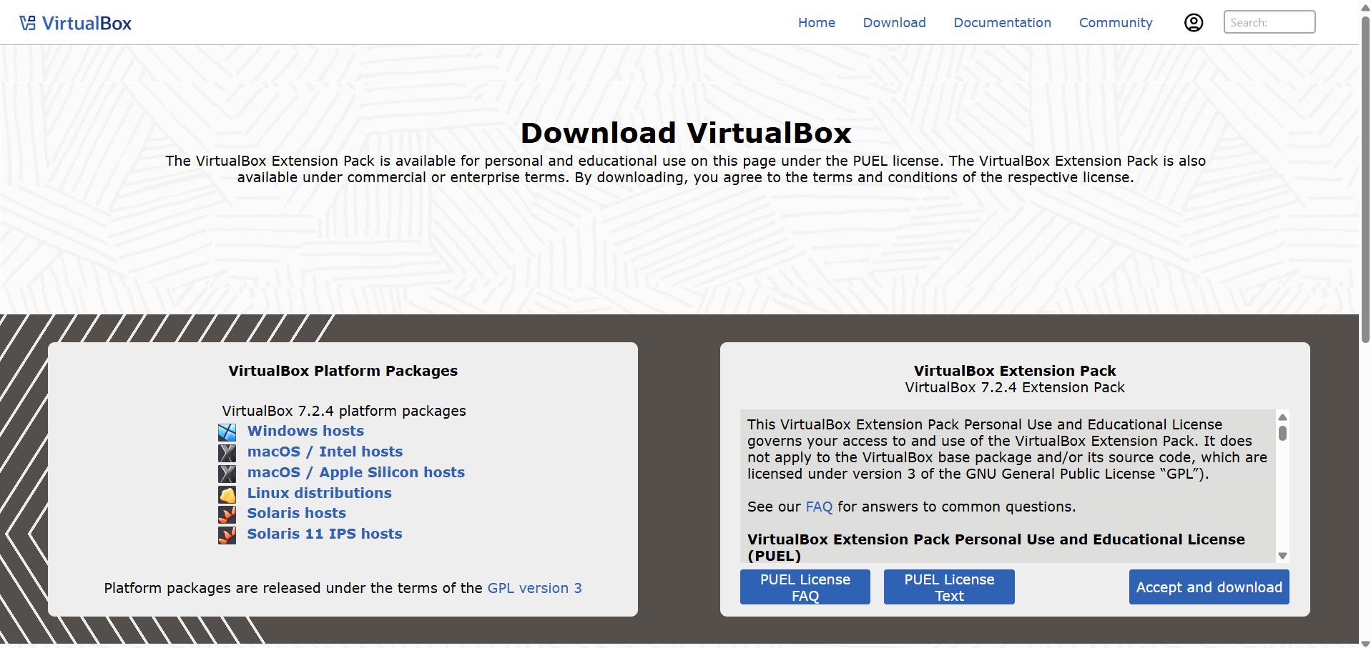

Cliquer sur « windows hosts » pour installer la dernière version de VirtualBox pour windows

Vous devriez voir ça :  
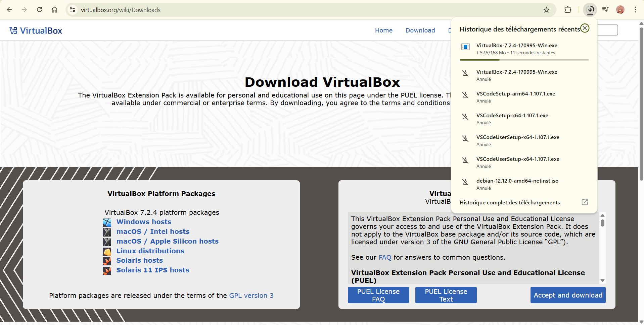

Vous devrez trouver l’installeur de VirtualBox dans navigateur de fichier dans téléchargement :  
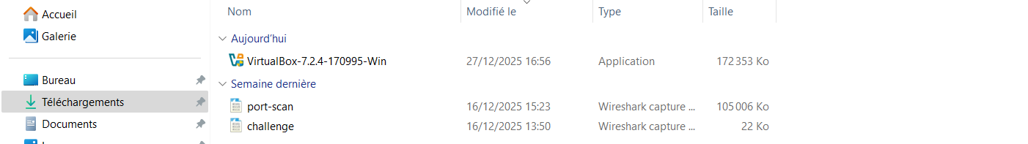

Cliquer dessus, vous aller arriver sur ça :  
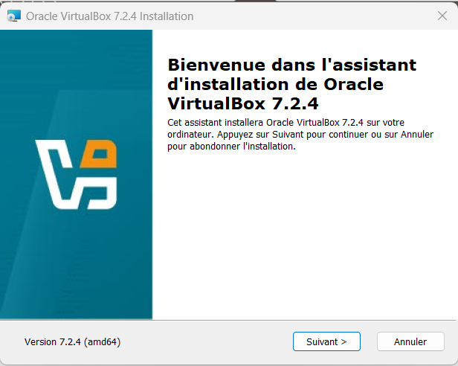  
Cliquer sur suivant

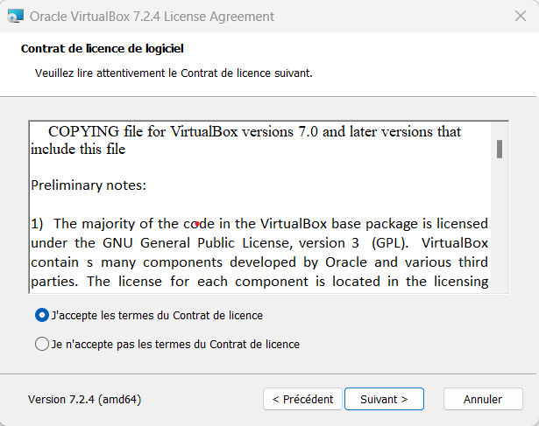Ensuite vous arrivez sur ça :

vous cocher « j’accepte les termes du Contrat de licence puis cliquer sur suivant

Ensuite vous arriver sur ça :  
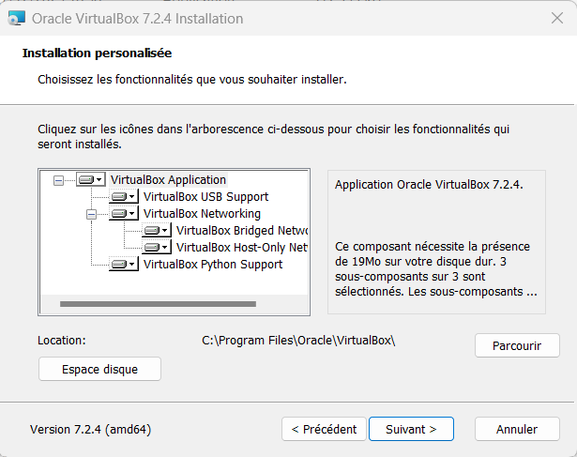  
  
cliquer sur suivant vous arrivez sur ça :  
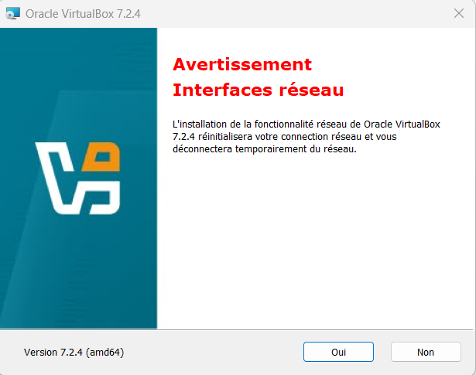  
  
Cliquer sur oui.  
  
vous arrivez ensuite sur ça :  
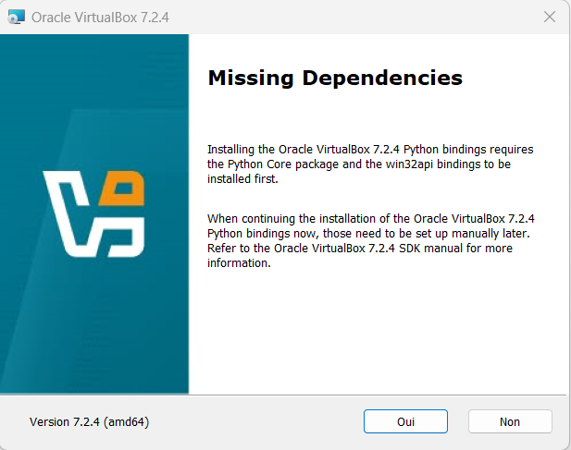  
cliquer sur oui.  
  
vous arrivez sur ça :  
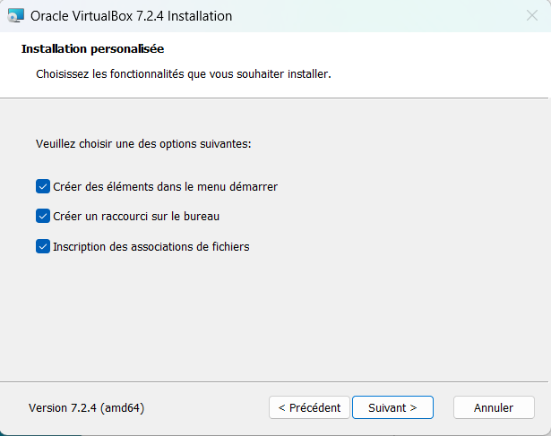  
  
laisser tout cocher et cliquer sur suivant.  
  
ensuite vous arriver sur ça :  
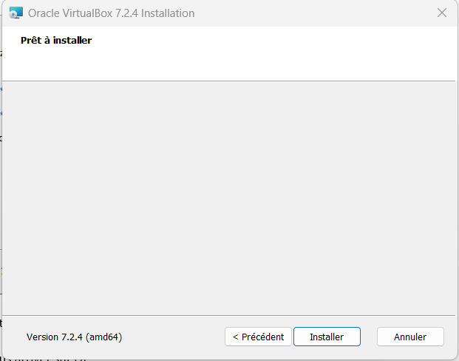  
Cliquer sur installer, laissez-le s’installer.  
  
après avoir installé VirtualBox vous arriver à ça :  
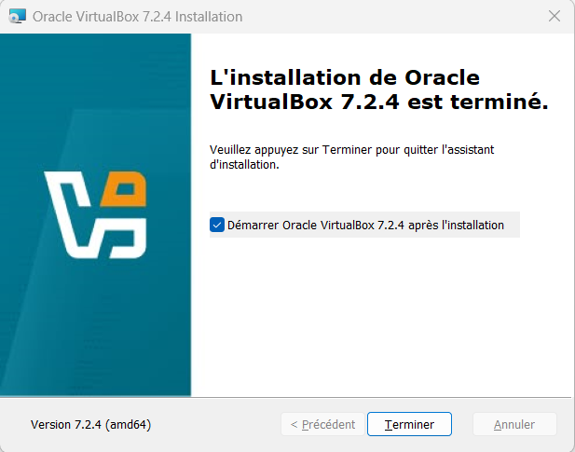  
Laisser cocher et cliquer sur terminer et vous arriverez a la page d’accueil de VirtualBox :  
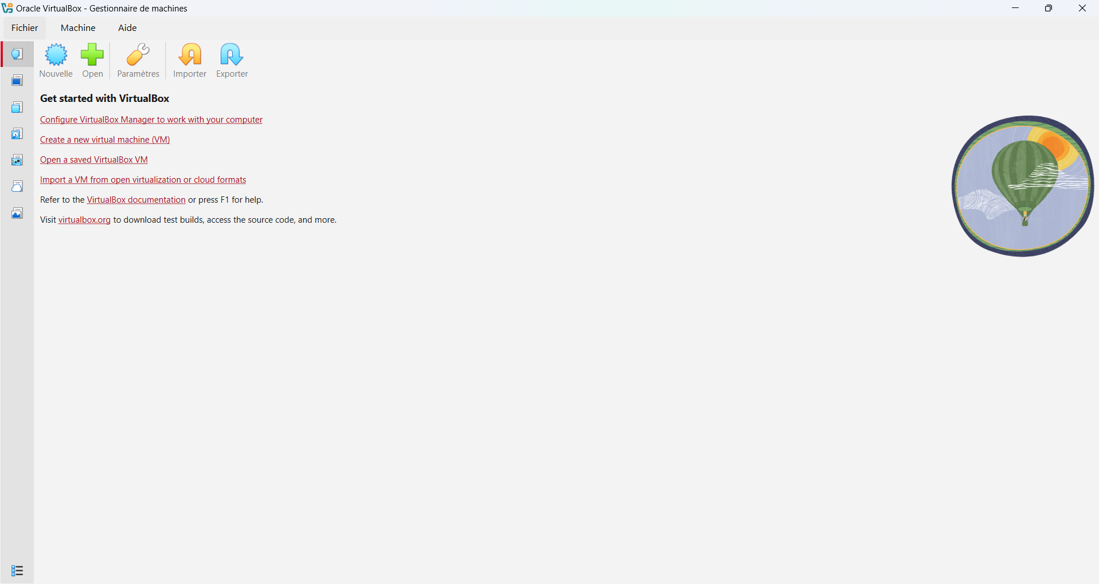  
Bravo vous avez installer VirtualBox maintenant nous allons nous occuper des machine virtuelle ou VM

Installation des iso nécessaire et configuration des machine virtuelle (passer a la suite si déjà fait (suite p. 19)) :  
Maintenant nous allons crées le master, la VM qui gère les routeurs et le client B :  
pour commencer pour le master et la VM des routeurs nous allons utiliser le lien que j’ai fourni pour l’iso Debian 12 dans la partie 3 du README, vous arrivez dans cette page :  
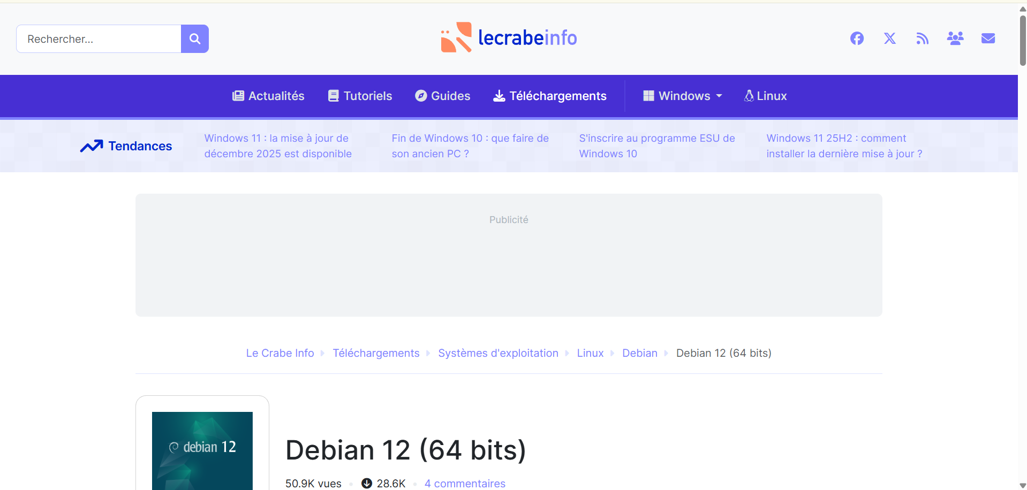  
  
vous scroller jusqu’à arriver a ce niveaux :  
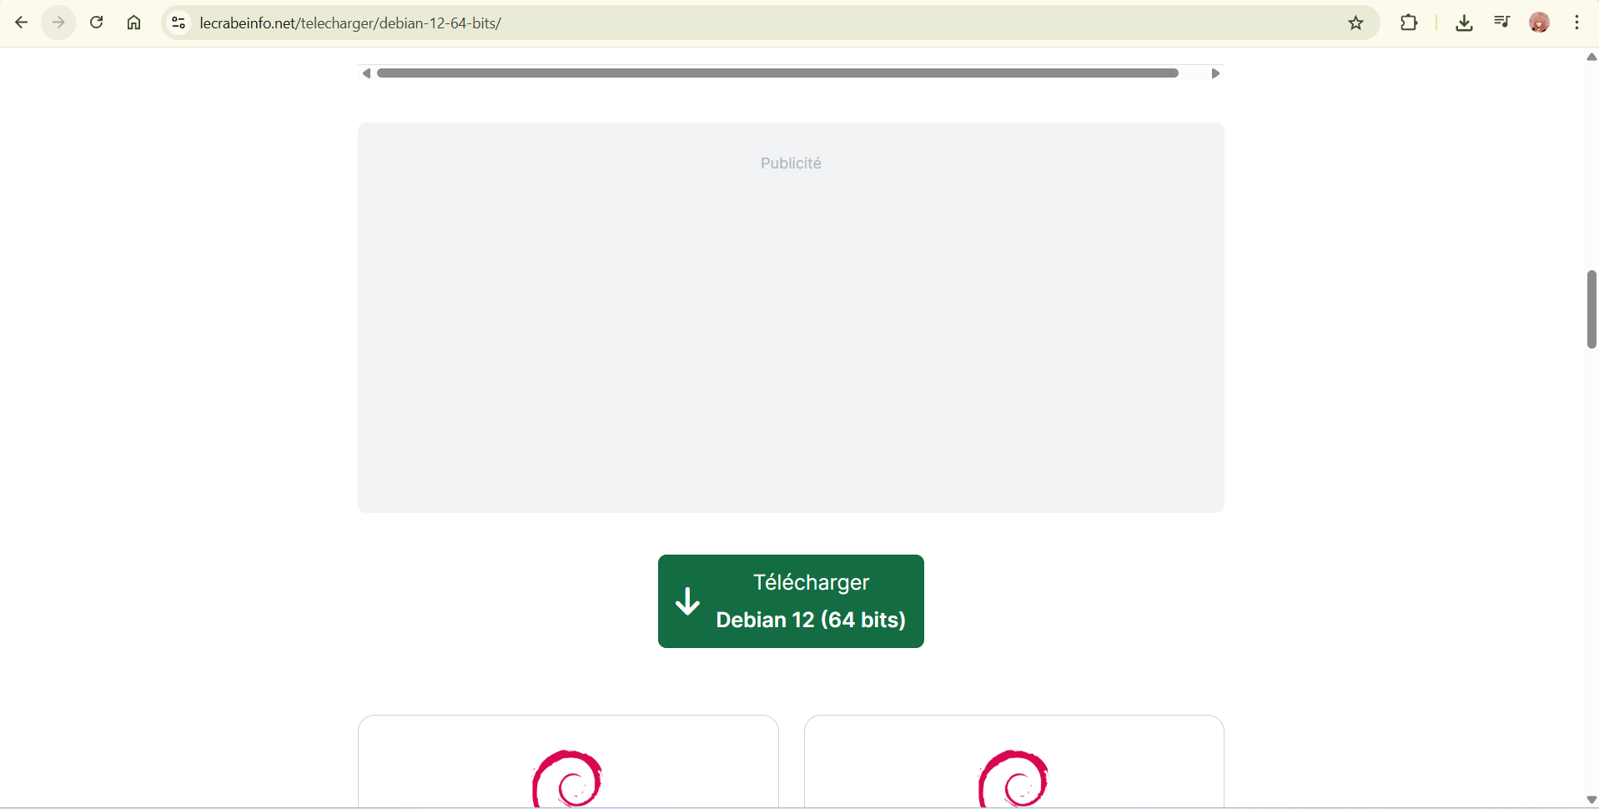  
cliquer sur télécharger  
  
vous devriez voir ça :  
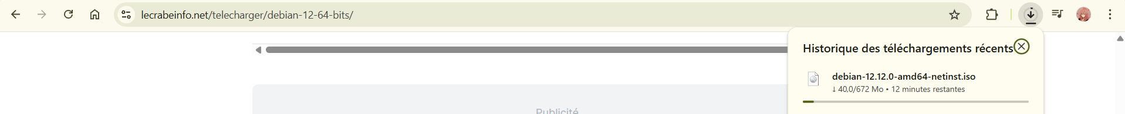  
vous êtes en train d’installer l’iso Debian 12  
  
Vérifier dans l’explorateur de fichier dans téléchargement :  
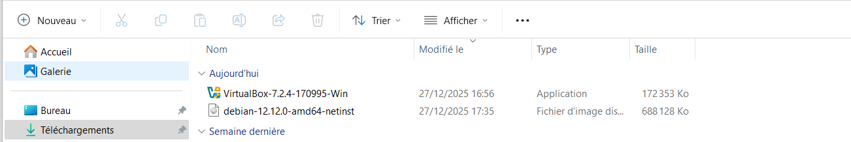  
si vous voyez ce qui est entourée en rouge vous avez l’iso de Debian 12 télécharger   
  
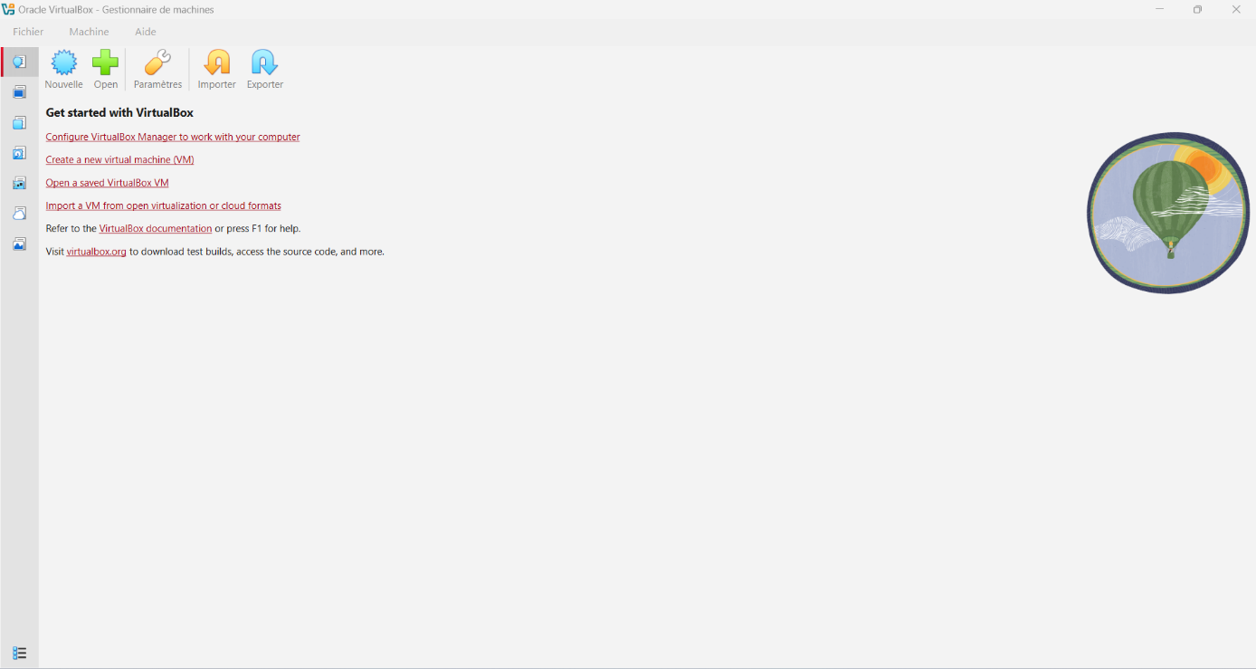Maintenant passons a la configuration du master et de la VM qui gère les routeurs, dans virtual box appuyer sur nouvelle :

Cliquer sur ce qui est entourée en rouge

Vous arriverez sur cette fenêtre :  
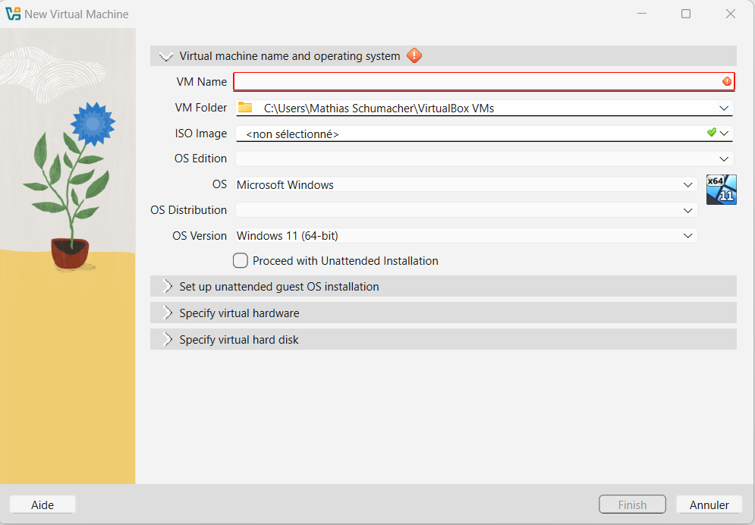

Maintenant nous allons passer a la configuration de la VM gérant les routeurs  par « Virtual machine name and operating system »:   
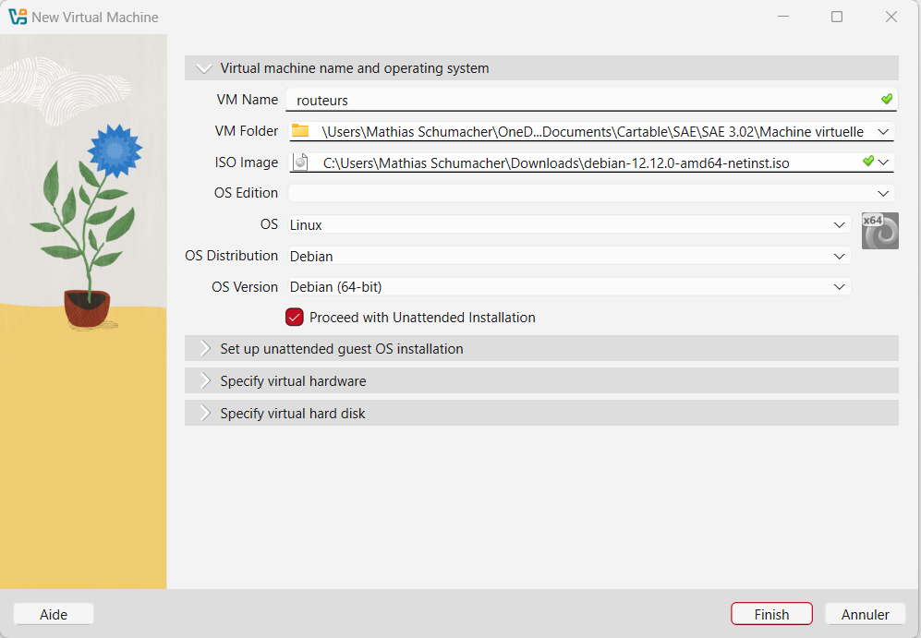  
pour le VM name metttez « routeurs », VM folder vous pouvez laissez par défaut modifier pour un dossier particulier dans mon cas je l’ai stocker dans mon dossier « machine virtuelle » un dossier de mon projet SAE 3.02 pour l’iso vous séléctionner celui que vous avez installer dans téléchargement.  
  
Passons a la deuxième partie « Set up unattended guest OS installation » :  
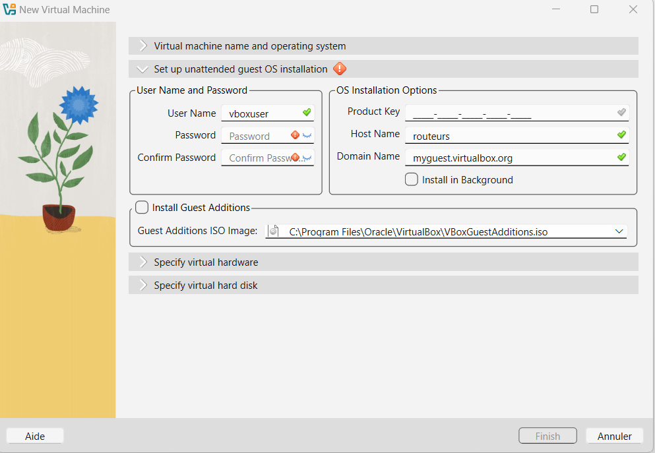

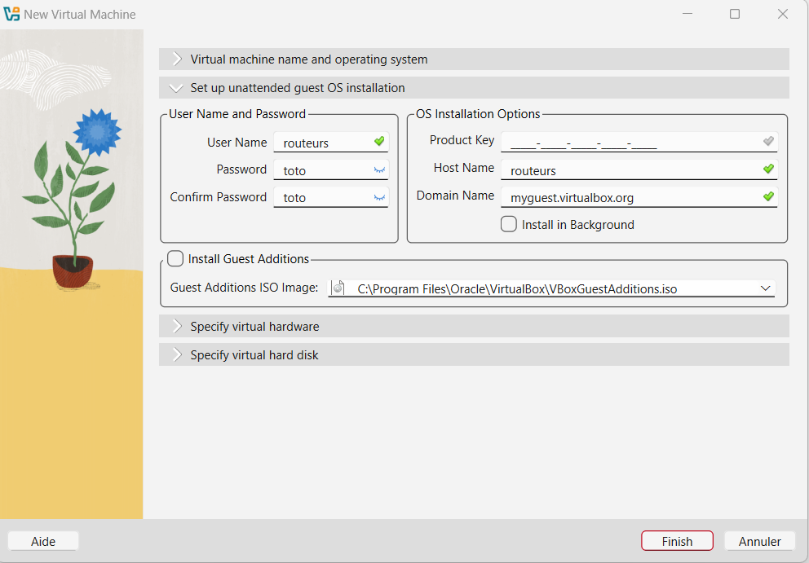Voilà les paramètre que je vous conseille de mettre :

Pour User Name mettez « routeurs » avec comme mot de passe toto, le Product key vous le laissez vide et les autres paramètres de OS installation Option vous laisser comme montrer sur la capture

Passons a la troisième partie «  Specify virtual hardware » :  
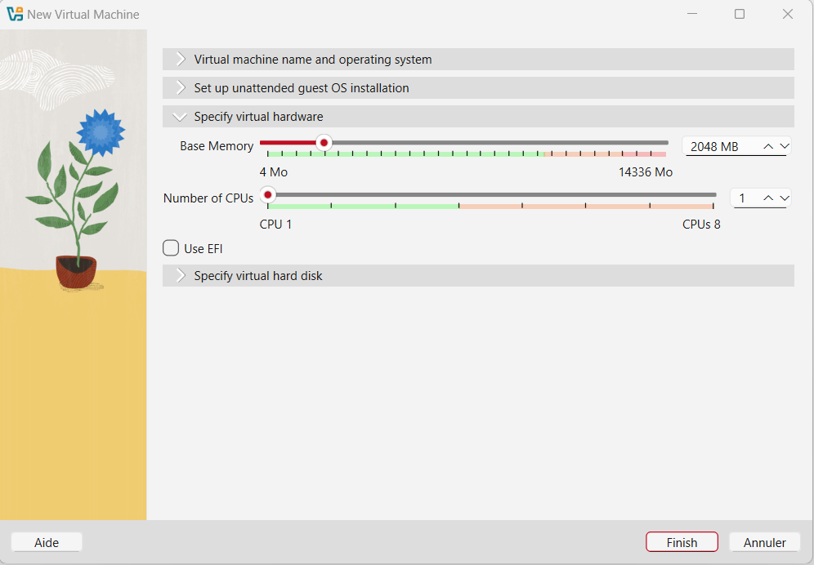  
alors le seule paramétre a modifier est le « Number of CPUs » vous le mettez a 2

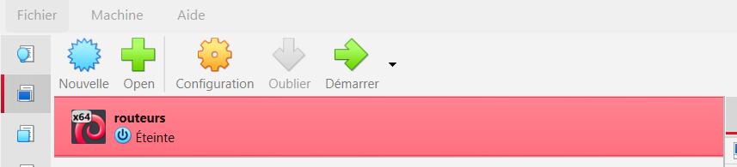Passons a la quatrième partie « Specify virtual hard disk » :  
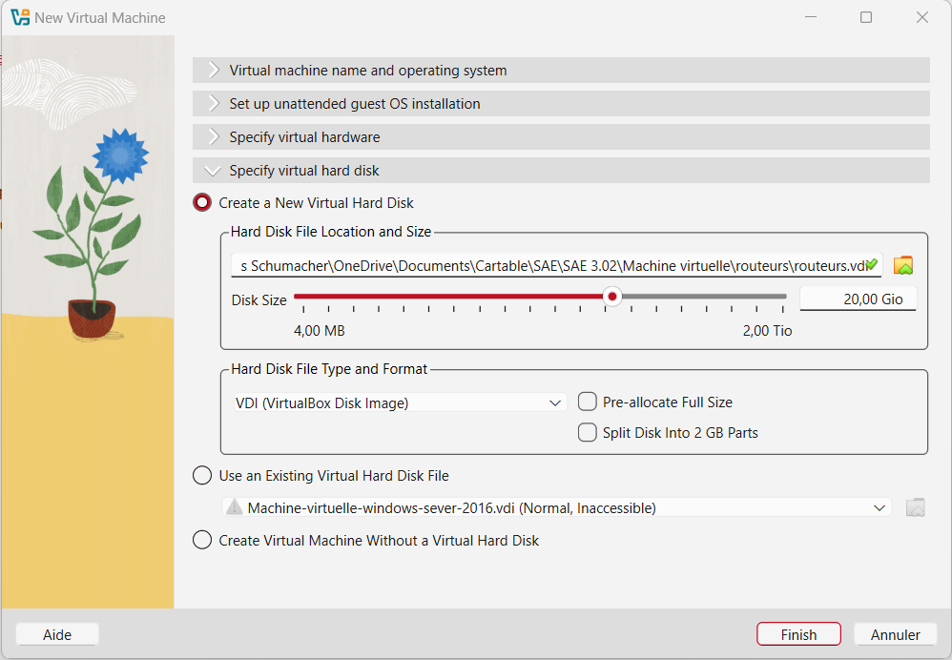  
là vous mettez le disk Size a 40,00 Gio puis vous appuyer sur finish  
  
après avoir appuyer sur finish sur l’onglet machine vous devriez voir :

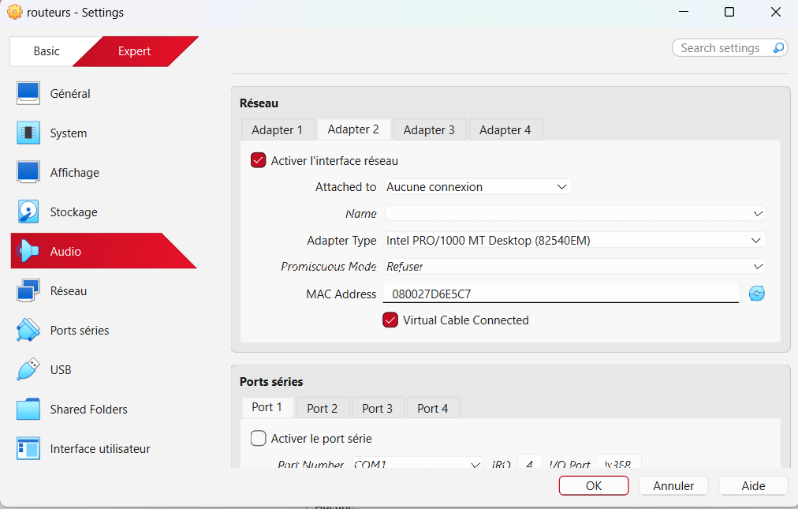Bravo vous avez crée votre VM routeurs, maintenant passons au paramètre réseaux de la vm routeurs cliquer sur configuration, assurez-vous d’être en mode expert et cliquer sur réseau vous aller arriver sur cette page :  
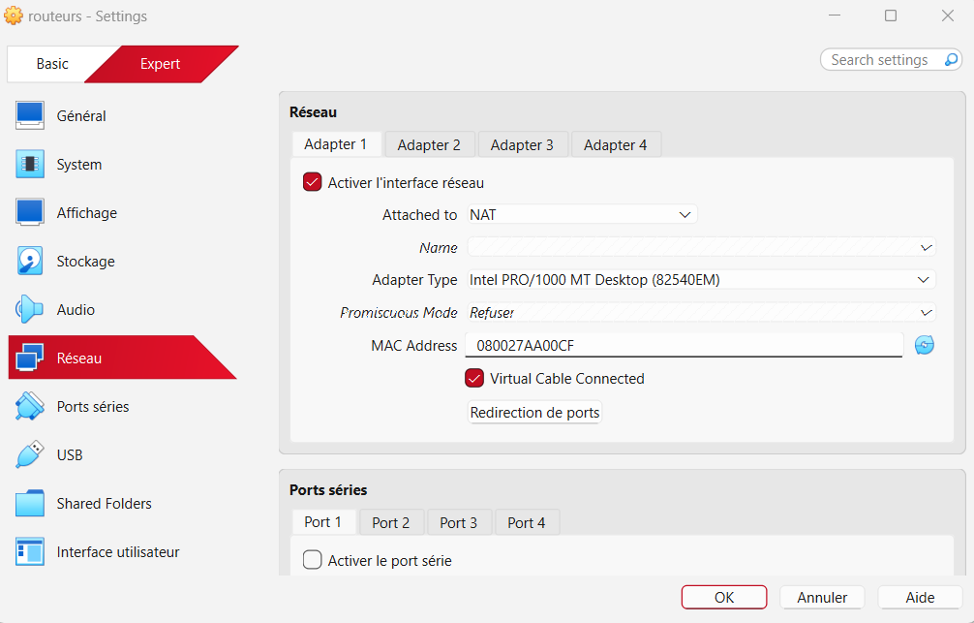  
pour l’adapter 1 sélectionner « Accés par pont » ou « bridge » :  
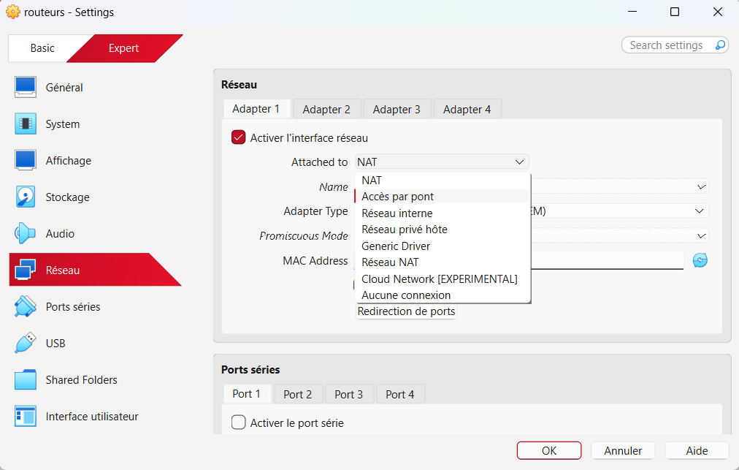  
  
Ensuite cliquer sur adapter 2 :

Et cocher activer l’interface réseaux et sélectionner « Réseaux Interne » :  
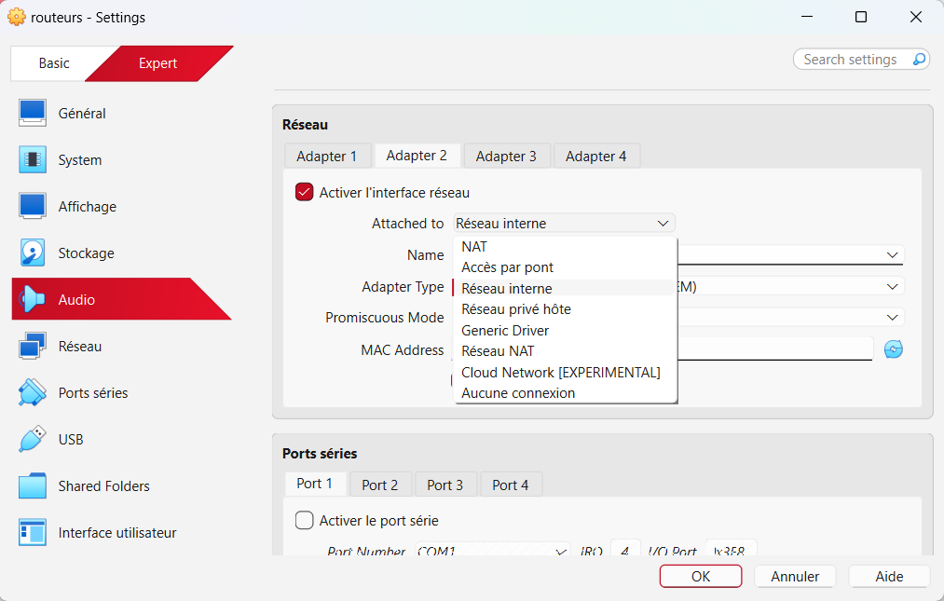  
voila vous avez configurer la VM routeur elle peut communiquer avec le pc physique et le reste du réseau interne.  
  
Maintenant passons a la configuration du master :  
ces a peu prét les même paramètre pour le master dans la partie 1 vous l’appelez master mais le reste de la configuration pour la partie 1 est la même :  
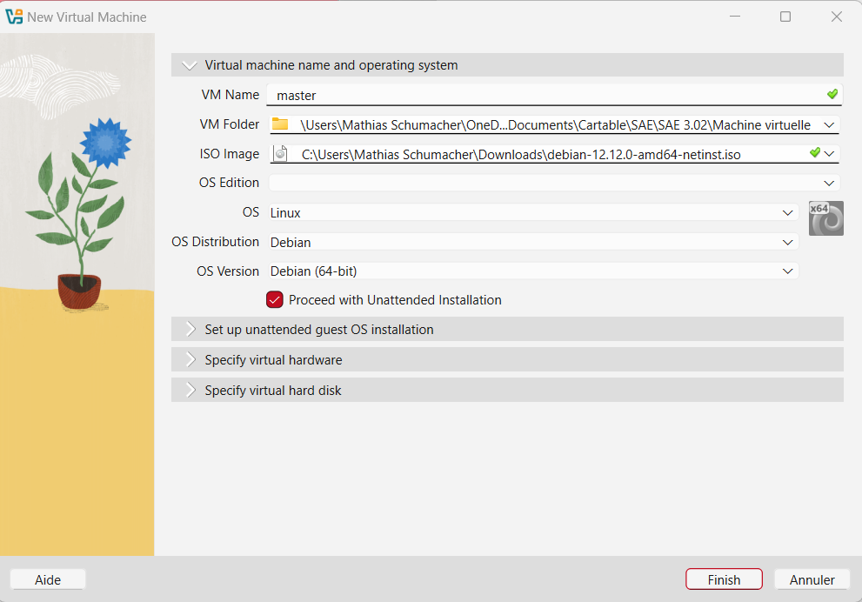

Pour la partie 2 c’est la même configuration mais vous mettez User name « master », le reste est identique :  
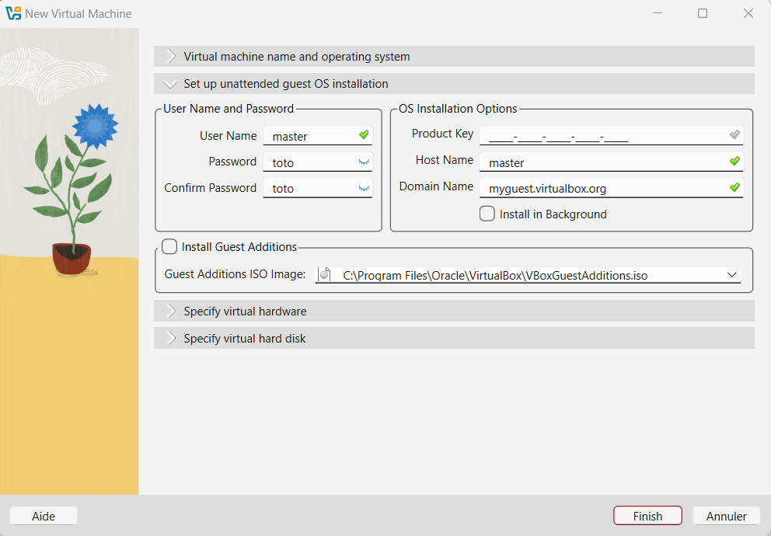

Pour la partie 3 c’est identique :  
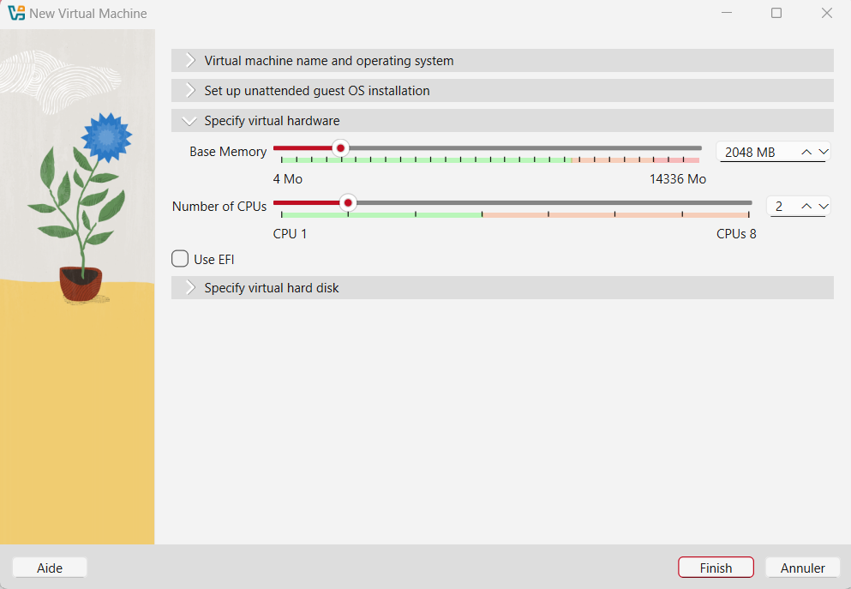

Pour la partie 4 c’est aussi identique :  
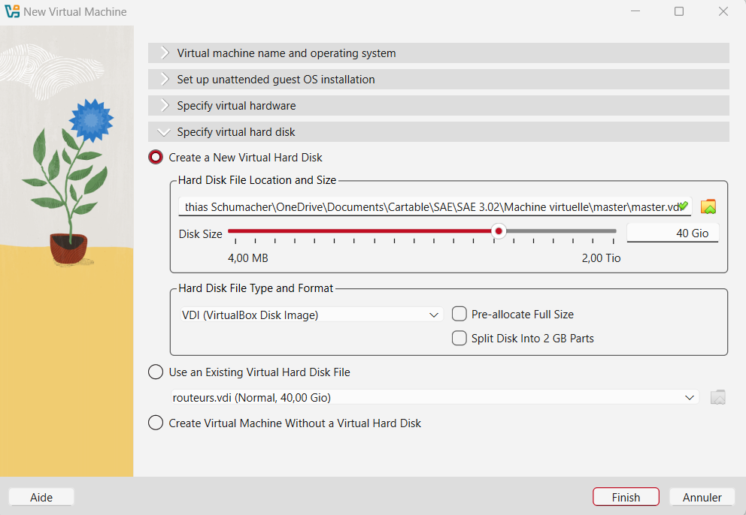  
  
cliquer sur finish, devriez voir dans l’onglet machines ça :  
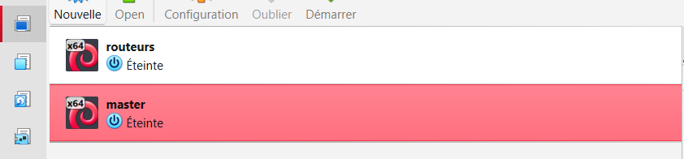  
  
pour les paramètre réseau le master sera en intnet mais n’aura que 1 interface :  
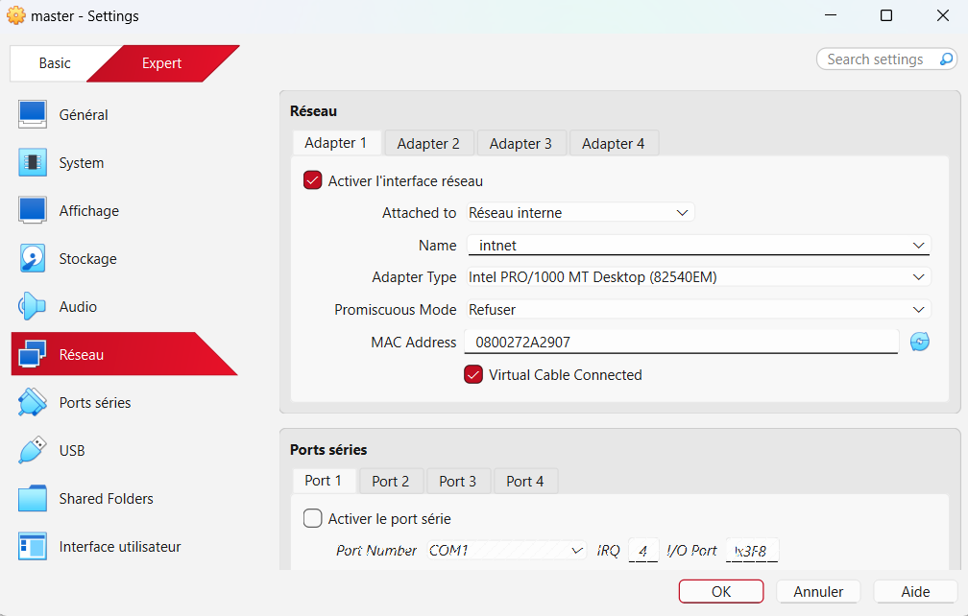  
  
pour l’installation de Debian 12 je vous renvoie a ce tuto pour installer Debian 12 en graphique : <https://myitknowledge.fr/installation-de-debian-12-sur-virtualbox/>

Maintenant passons a l’installation et la configuration de la VM Windows qui fera office de client B, tout d’abords servez vous du lien que je vous est fournit dans le README pour installer l’iso Windows 10 dans la partie 3 du README, vous devriez arriver à cette page :  
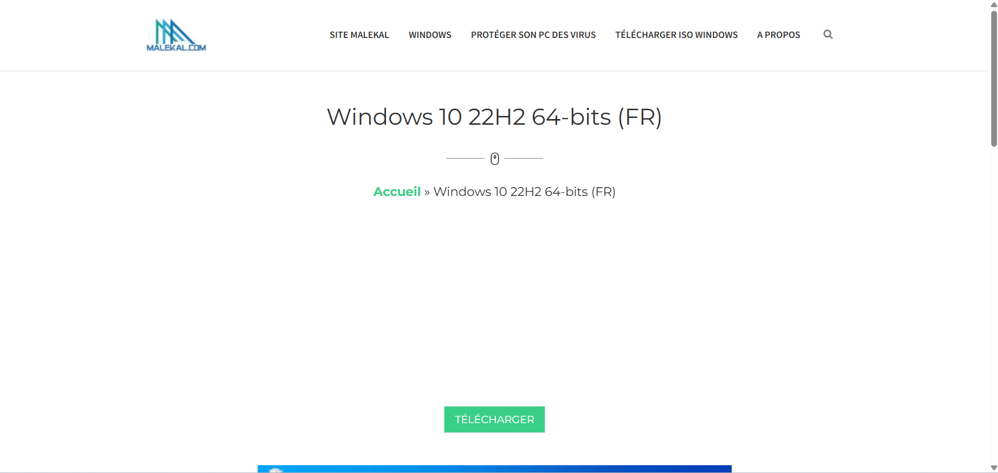  
cliquer sur télécharger vous devriez voir ça :  
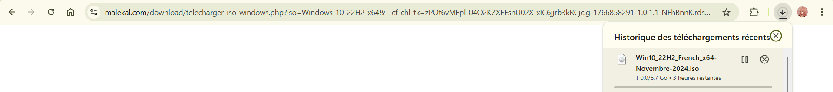  
il est en train de s’installer.  
  
après que votre iso Windows 10 est installer, aller dans explorateur de fichier et dans téléchargement vous devriez voir ça :  
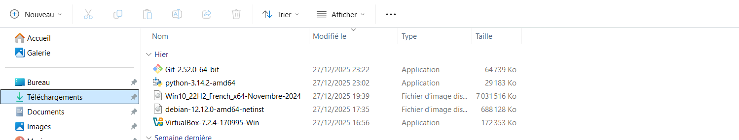

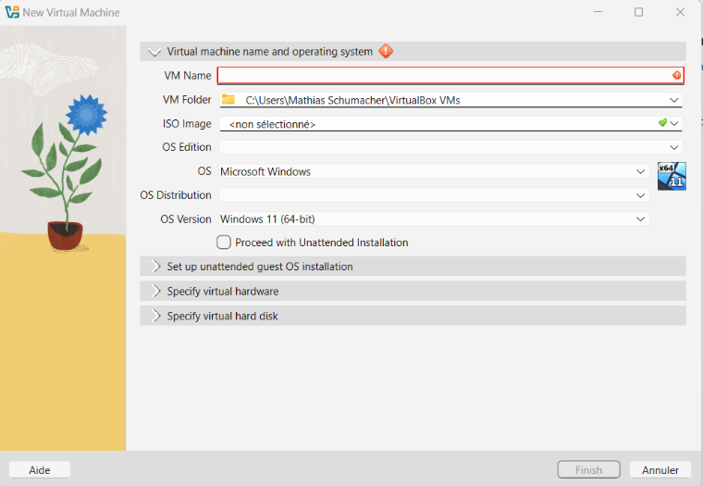  
maintenant nous allons passer à la configuration de la VM Windows 10 :

Voila les config que il faut faire pour Virtual machine name and operating system :  
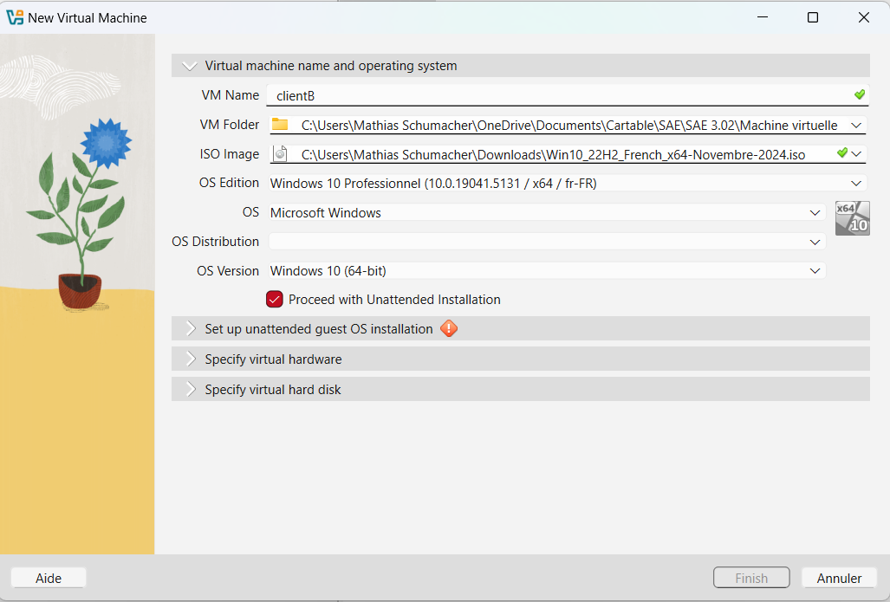  
pour VM Name je vous conseille de mettre clientB, pour VM Folder vous pouvez laissez le chemin par défaut ou mettre un chemins que vous voulez pour retrouver facilement le dossier de votre VM, pour l’ISO image sélectionner l’iso que vous avez installer dans téléchargement, pour l’OS Edition choisisez Windows 10 professionnel car vous pourrez faire plus de chose avec une version professionnel de Windows 10.

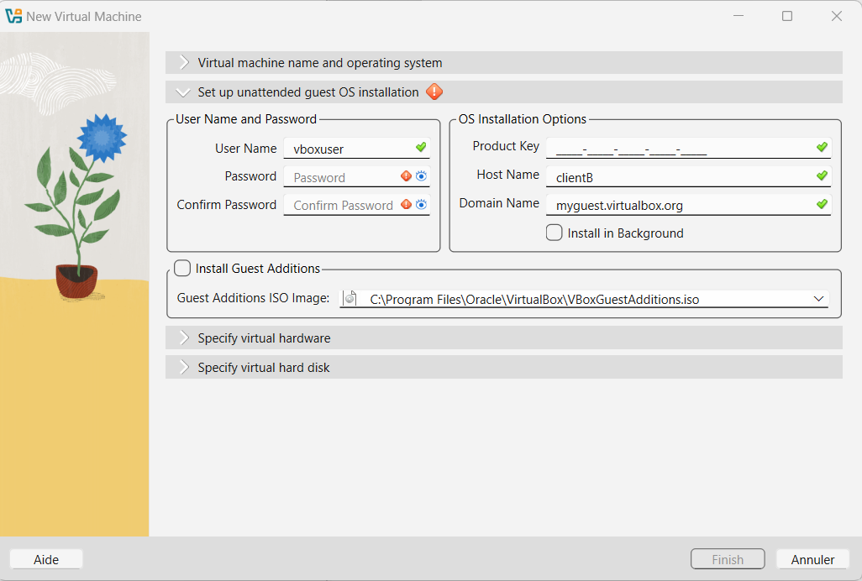Passons ensuite a Set up unattended guest OS installation :

Voila les paramètre a mettre pour cette partie :  
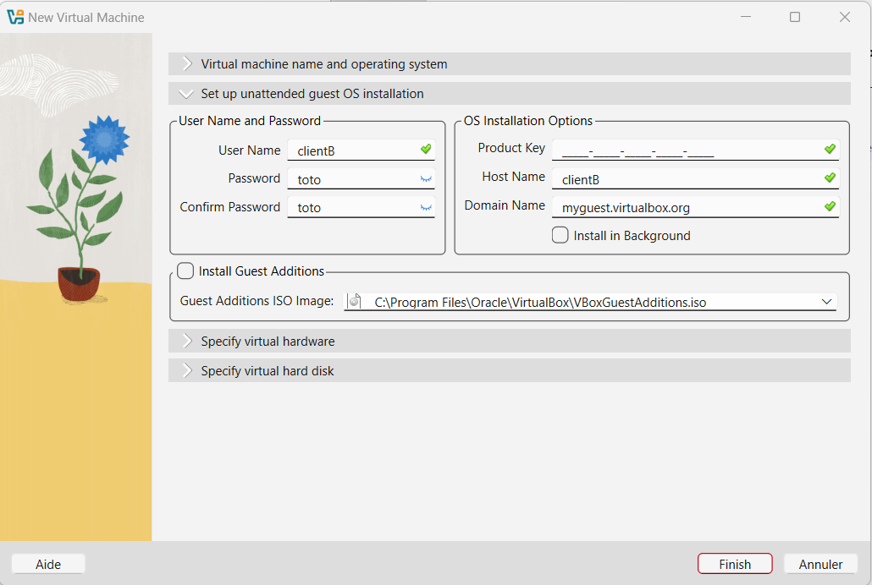

Pour User Name mettez clientB, pour le Password toto, le Product Key vous laissez vide et pour Host Name et Domain Name laissez ce qui est écrit

Passons maintenant à Specify virtual hardware :  
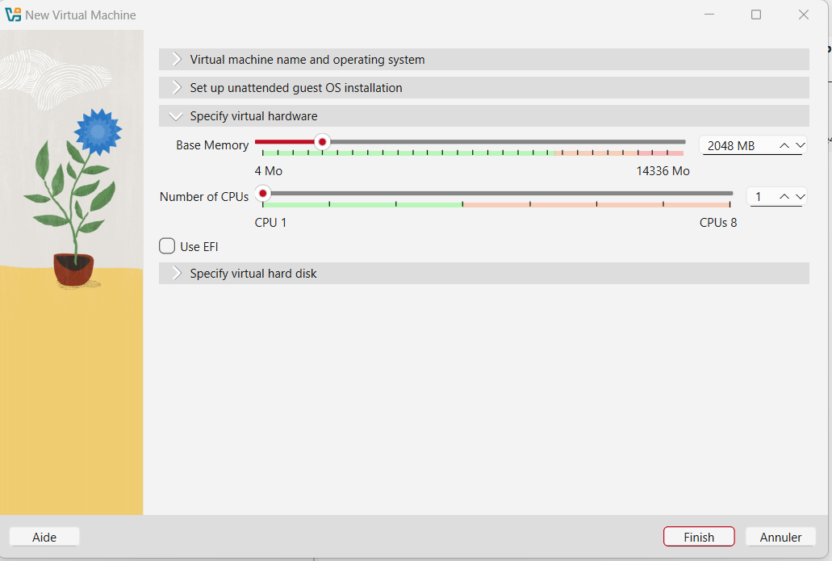

Vous mettez en Base Memory 4096 MB et pour Number of CPUs mettez 3.

Pour finir dans Specify virtual hard disk :  
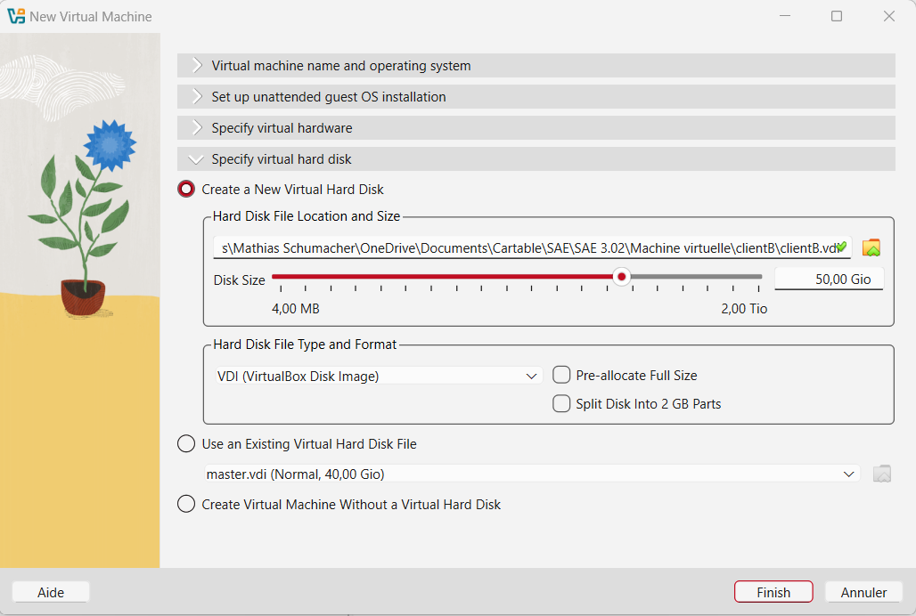

Pour Disk Size vous mettez 64 Gio.  
  
pour finir comme pour le master vous mettez le réseau en mode réseaux interne dans le réseau « intnet »

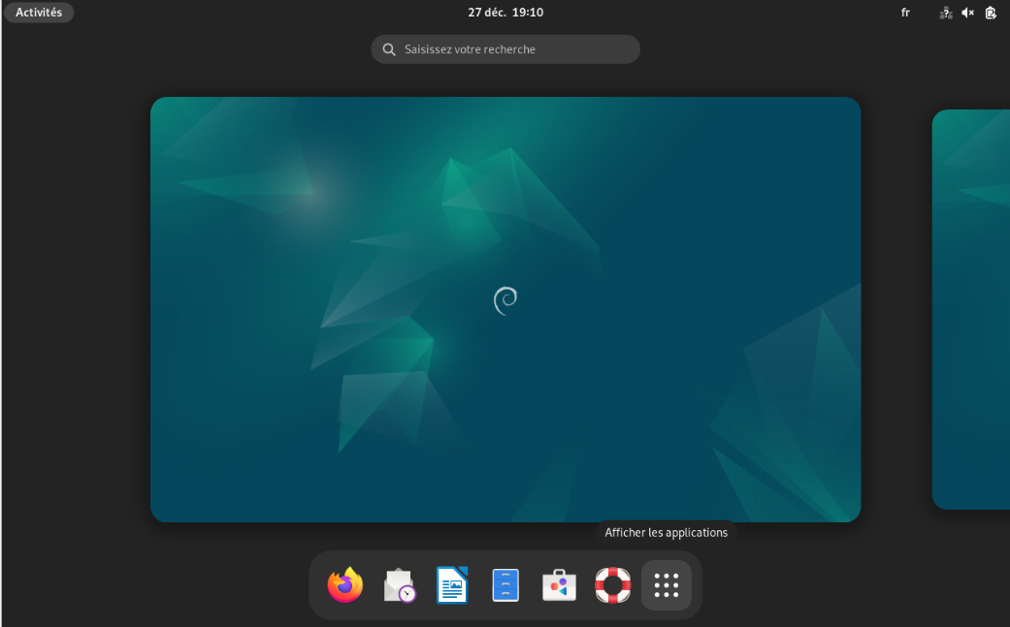  
  
Configuration des différente VM :  
Configuration dans la VM routeurs :  
pour commencer quand vous serez connectez a votre session aller dans « afficher application » :

Vous allez arriver sur ça :  
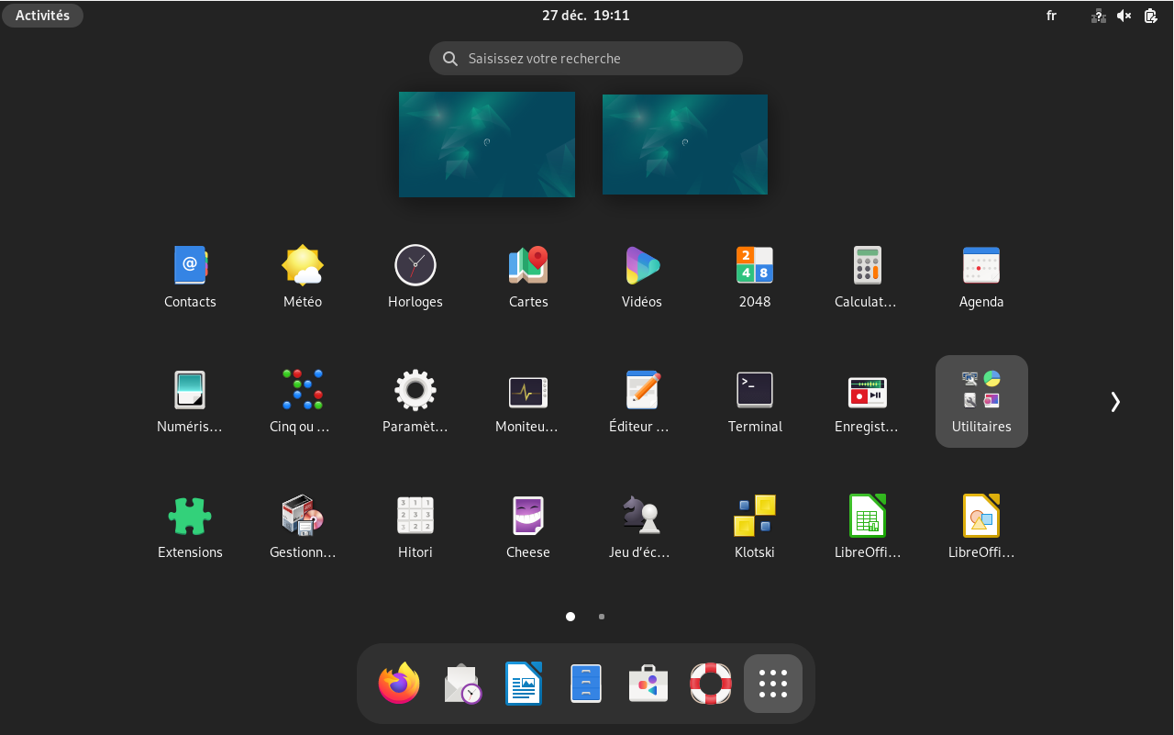

Cliquer sur terminal

Terminal va vous ouvrir cette page :  
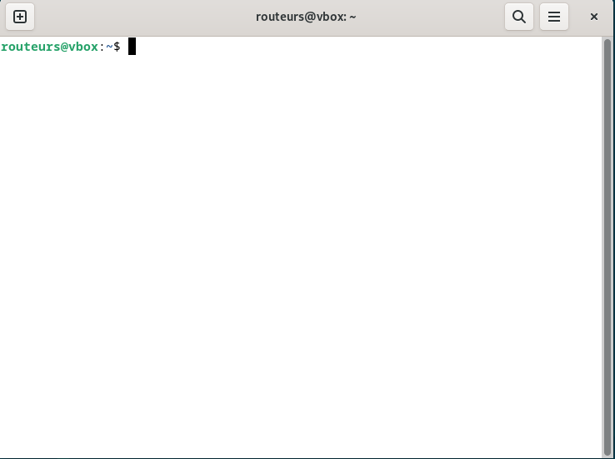

pour savoir les adresse ip des différente interface faite la commande « ip addr » :  
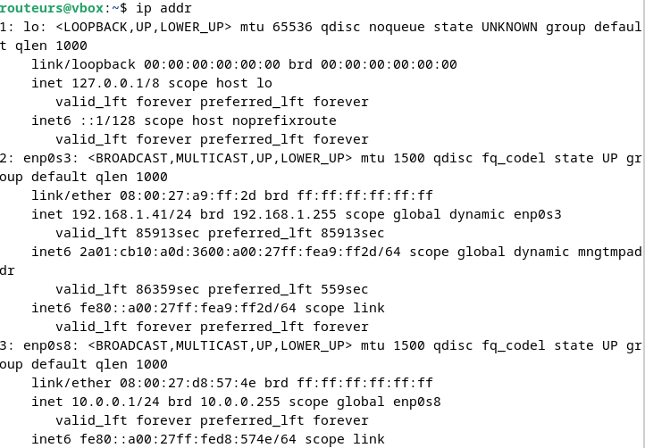  
garder en tête les adresses ip intnet pour la suite  
  
ensuite on va devoir paramétrer les interface voici la commande « sudo nano /etc/network/interfaces » si sa vous affiche ça après avoir mis le mot de passe :  
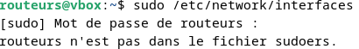  
alors faite su et mettez le mot de passe « normalement toto si vous avez suivi ma configuration », vous arriverez sur ça « en faisant la commande : nano /etc/network/interfaces sans le sudo car vous êtes admin » :  
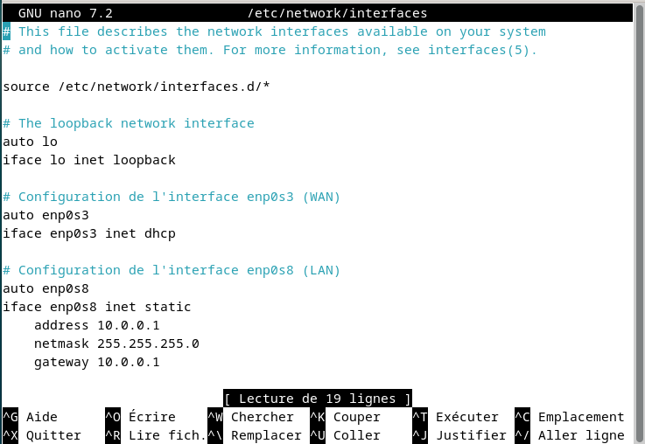  
  
faite comme je le montre sur ma capture d’écran en adaptant en fonction de vos interface. Faite ensuite ctrl + X et vous sauvegarder.  
pour valider vos paramètre faite la commande avec ou sans sudo en fonction de votre situation « systemctl restart networking »

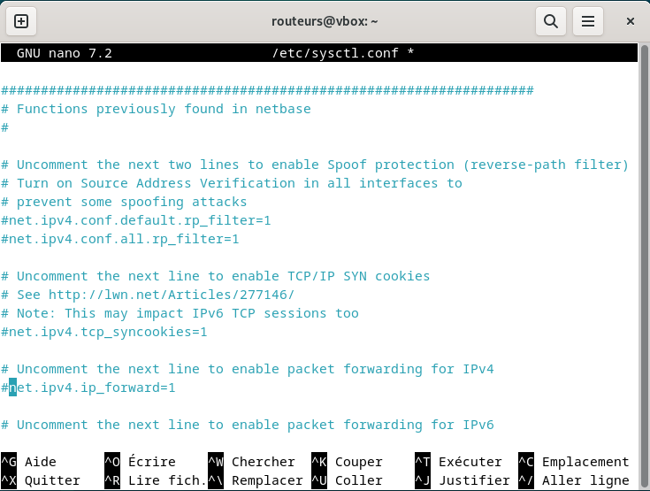pour transformer votre VM debian en routeurs il faut faire la commande sans ou avec le sudo en fonction de votre situation « nano /etc/sysctl.conf » vous allez arriver sur ce fichier :  
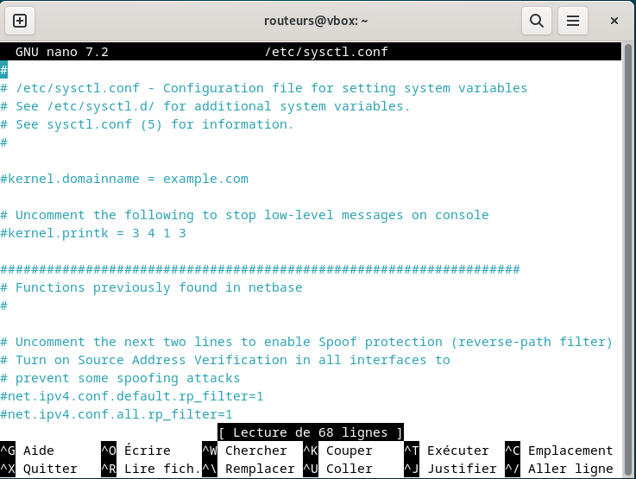  
  
Scroller jusqu’à a arriver a ce paramètre :

Enlever devant le paramètre entouré en rouge le « # » puis sauvegarder.

Pour redémarrer le réseau faire cette commande sans ou avec sudo en fonction de votre situation « sysctl -p ». pour vérifier si cela a été valider faire cette commande « cat /proc/sys/net/ipv4/ip_forward »

Maintenant nous allons installer iptables pour faire en sorte que les différente VM en intnet relier au routeur il faut installer iptables, sur notre répertoire actuelle voila ce qui est afficher :  
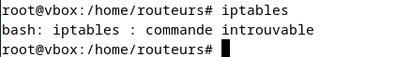  
vous constaterez que malgré vous soyez admin vous n’arriver pas a installer, ces très simple il faut faire la commande « su - » pour accéder au bon répertoire pour pouvoir installer iptables, avant d’installer iptables faite la commande « apt update » et une fois cela fait faite la commande « apt install iptables », une fois iptables installer faire la commande « iptables -t nat -A POSTROUTING -o enp0s3 -j MASQUERADE » adapter en fonction de votre interface dans mon cas ces enp0s3 et pour rendre sa persistant il faut installer le paquet « apt install iptables-persistent » puis après avoir installé iptables-persistant faire la commande « netfilter-persistent save » pour rendre cette régle.  
  
ensuite nous allons voir la structure des dossier routeurs, tout d’abords il faut cliquer sur fichier :  
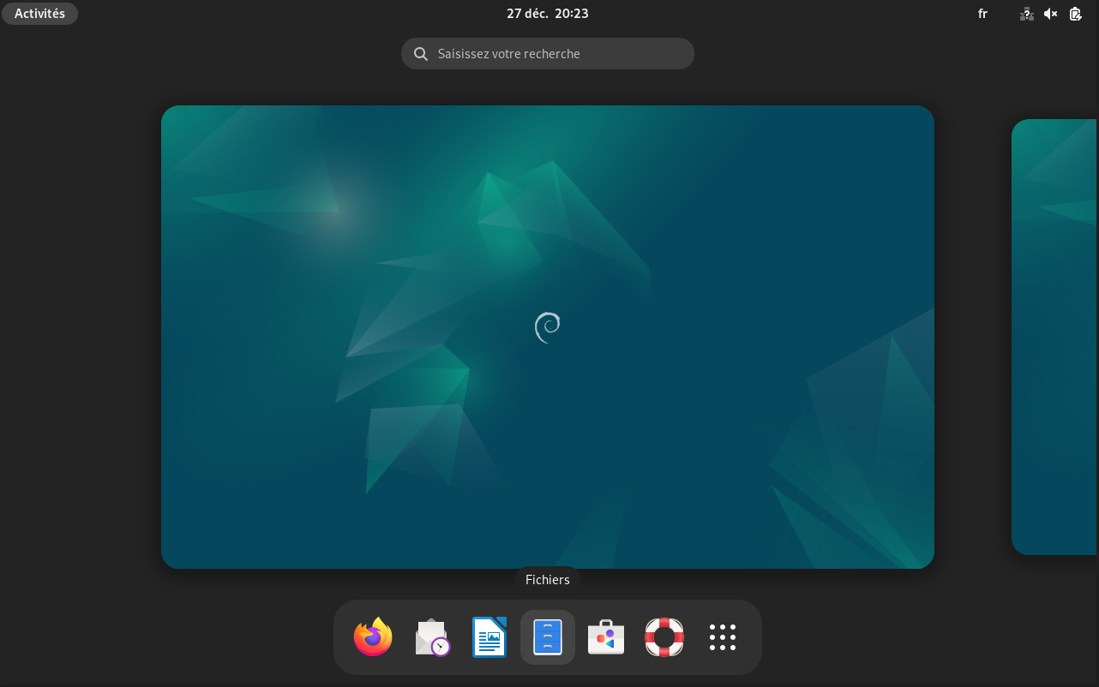

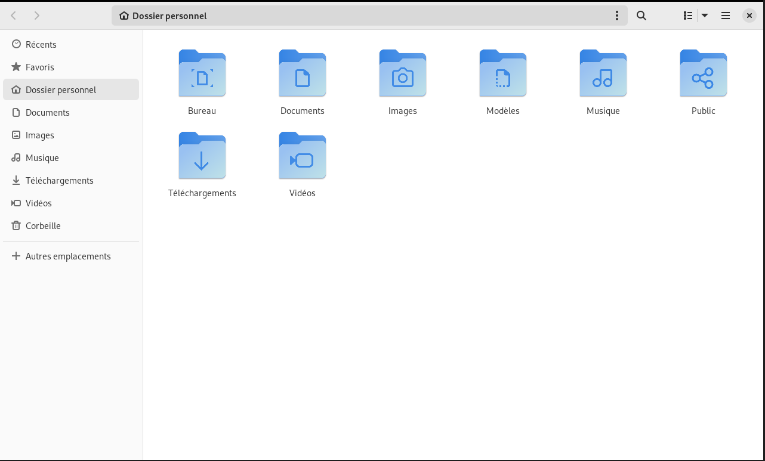Vous arriverez sur ça :

Cliquer sur document ou file en fonction de la langue vous devrez voir ça :  
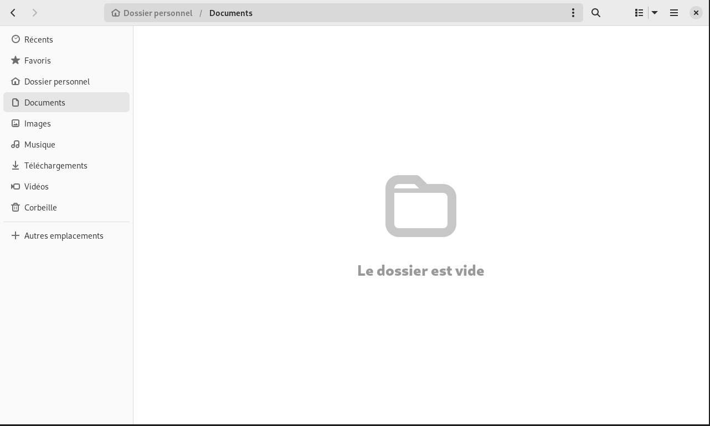  
faire un clic droit :  
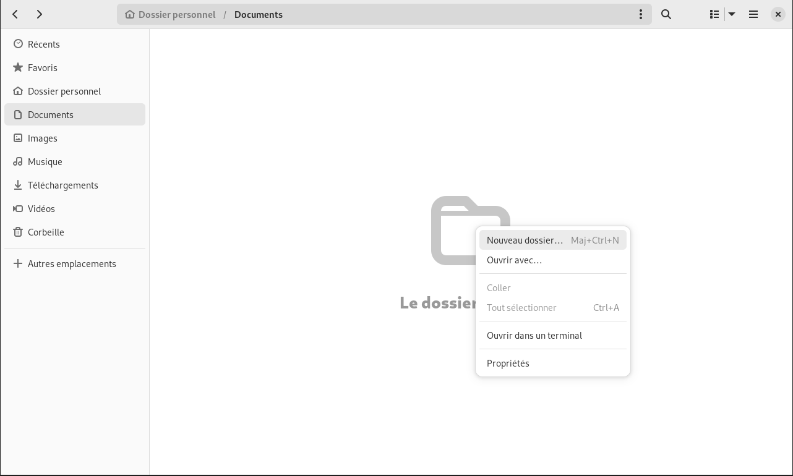  
cliquer sur nouveau dossier ou new file pour créer un nouveau dossier, il faut ensuite écrire le nom :  
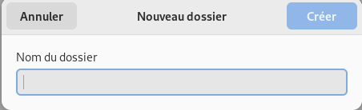  
vous  appelez le dossier routeur1 puis routeur2 ainsi de suite.  
dans ce dossier créer un dossier pour chaque routeur comme ci-dessous :  
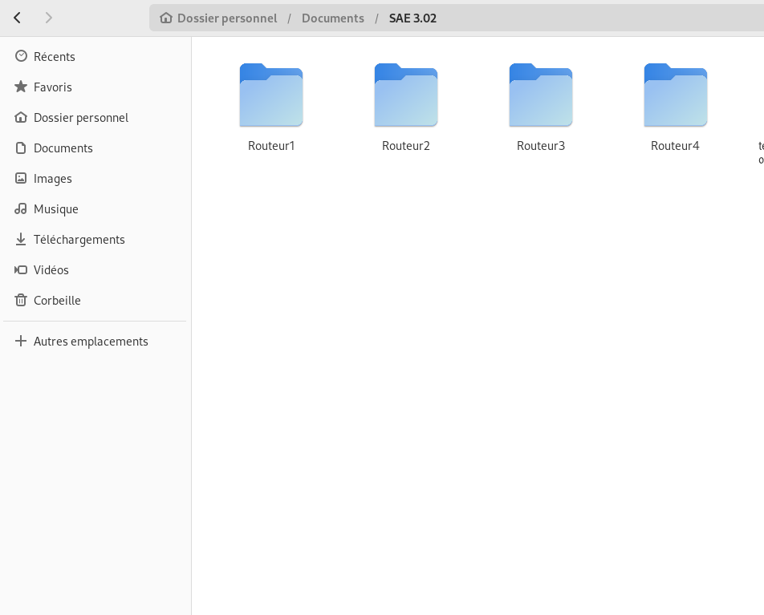

Ensuite sur mon github aller dans le dossier script puis Routeur :  
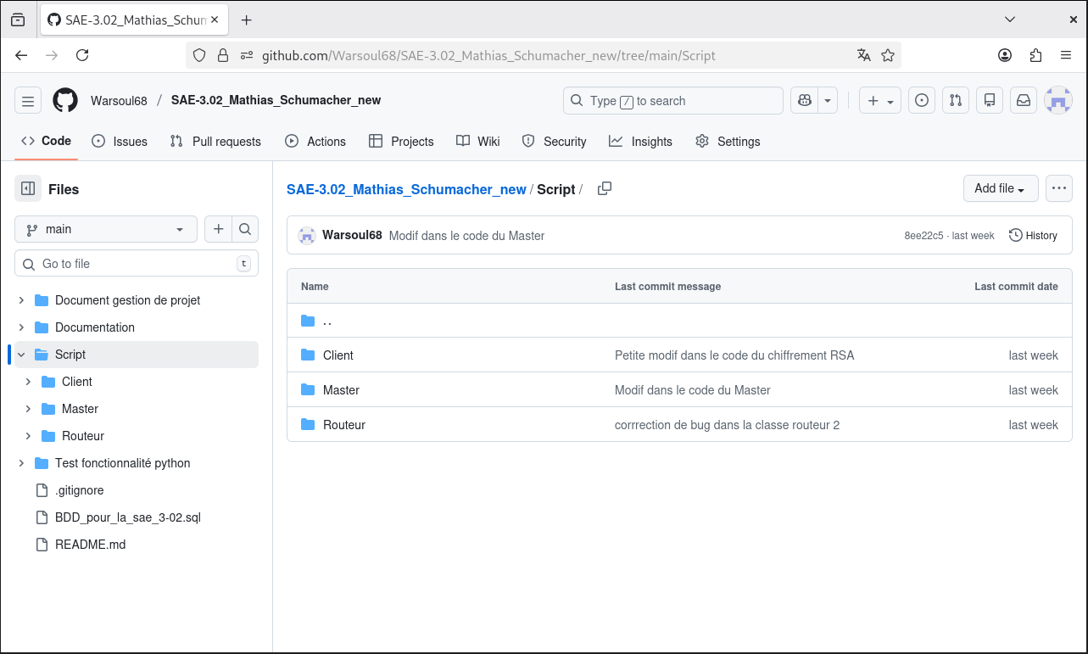  
  
Vous arriverez sur cette page :  
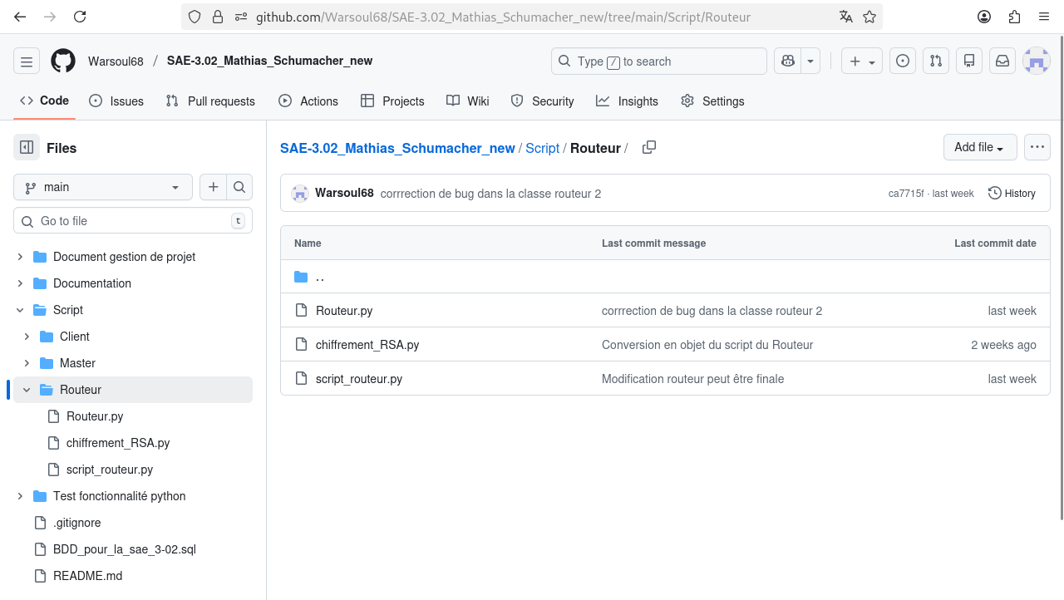

Cliquer sur Routeur

Cliquer sur Script

Cliquer par exemple sur Routeur, vous arriverez sur cette page :  
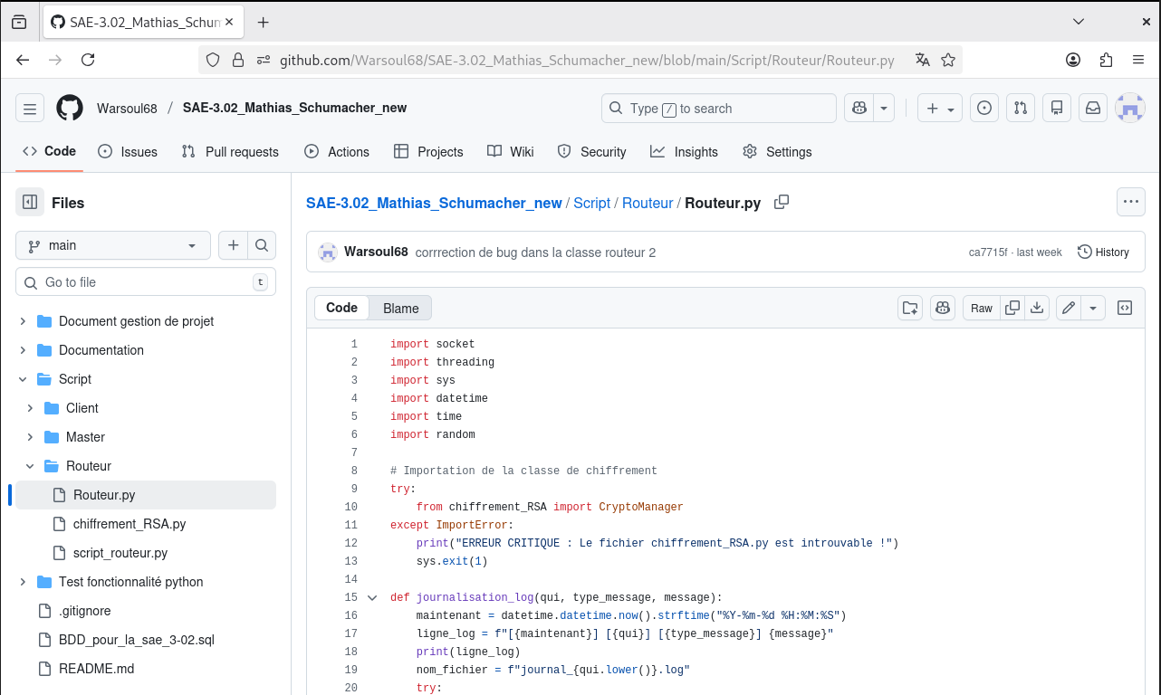

Cliquer sur cette icone pour télécharger le script

C’est le même principe pour chiffrement_RSA.py et script_routeur.py, tous ces scripts après l’installation devrait se trouver dans le dossier téléchargement ou download en fonction de la langue :  
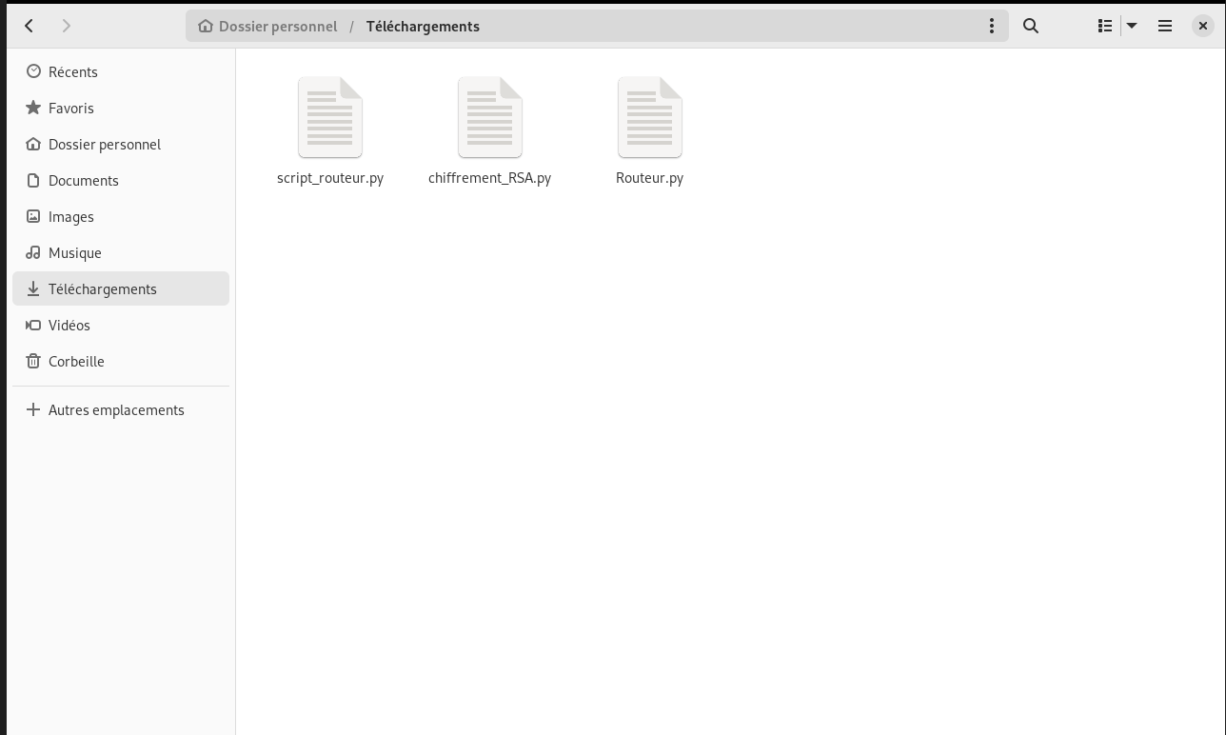

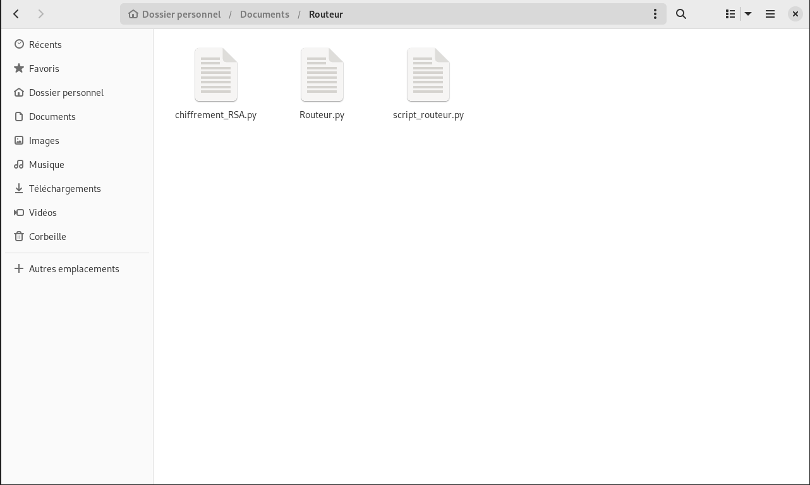vous coupez coller ces scripts dans un dossier Routeurn comme ci-dessous :

Pour vérifier si vous avez python sur Debian 12 faire cette commande « python3 –version » si sa vous affiche ça sa veut dire que python est installer :  
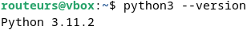  
sinon faire cette commande pour l’installer avec ou sans sudo en fonction de votre situation « apt install python3 python3-pip -y »

Normalement si tout est bon vous pouvez passer à la configuration du master

Configuration de la VM master :  
Note : pour avoir la connexion internet sur votre master il faut que la VM routeurs reste allumer.

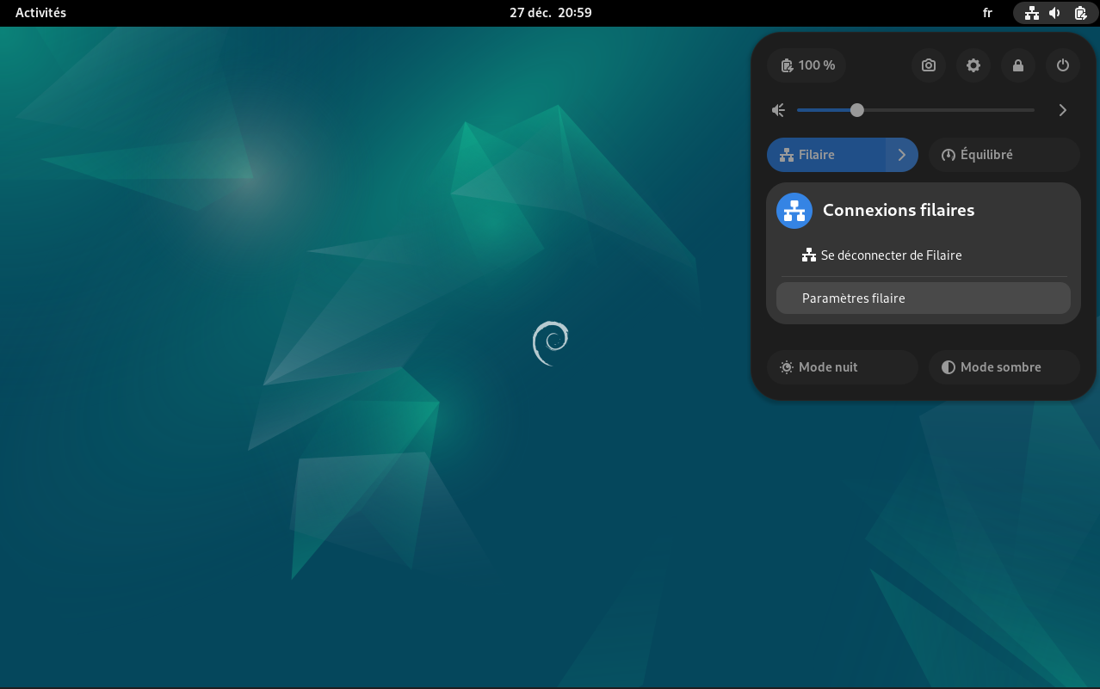Pour commencer sur le master il faut mettre une adresse ip fixe sur le réseau intnet de la VM des routeurs, pour commencer il faut clliquer sur ça  :

En cliquant sur paramètre filaire vous arriverez sur cette page :  
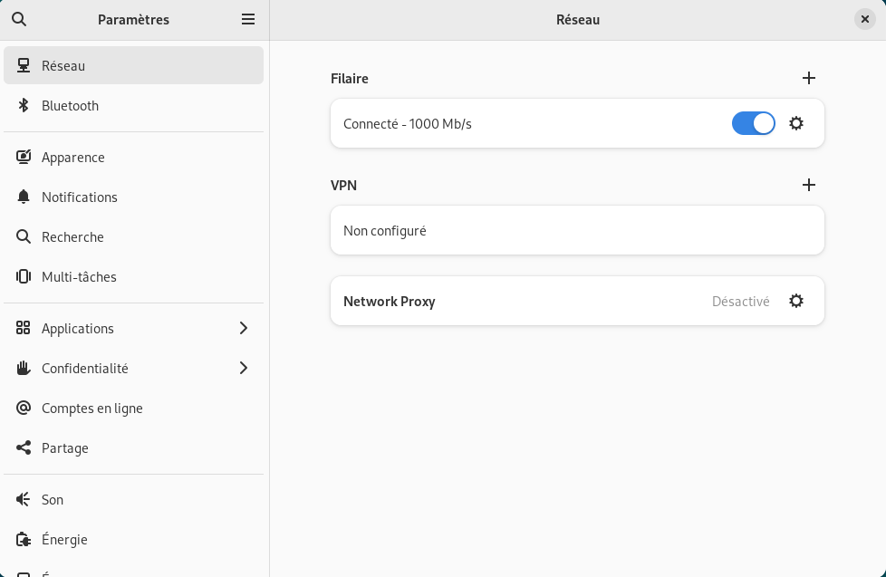  
  
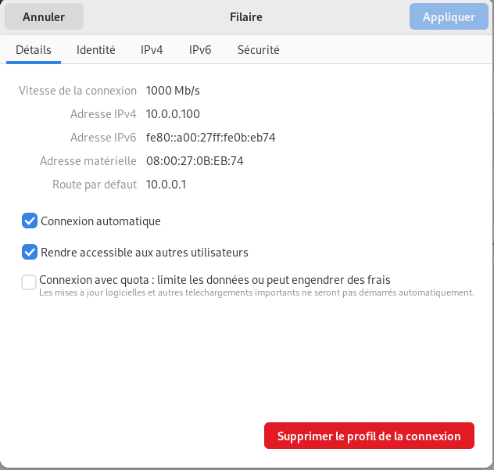En cliquant sur l’icône entouré en rouge vous arriverez sur cette page :

Cliquer sur cette icône

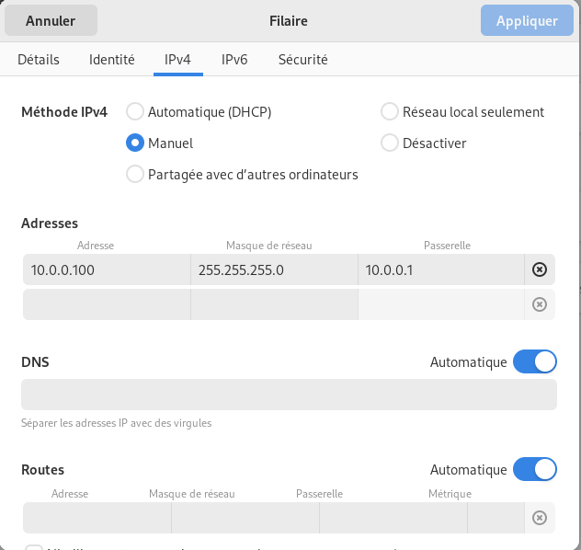  
Cliquer sur l’onglet IPv4 vous arriverez sur cette page :  
  
  
  
  
  
  
  
  
  
  
  
  
  
  
  
  
  
  
dans Méthode IPv4 cocher manuel et créer une adresse en mettant 10.0.0.100 en Adresse, 255.255.255.0 en Masque de réseau et 10.0.0.1 en Passerelle et appuyer sur appliquer de la redémarrer votre master normalement si tout ce passe bien vous serez connecter a internet.  
  
  
maintenant nous allons faire des modification avec le terminal vous accéder de la même manière que pour la VM gérant les routeurs, si sudo ne marche passer en su pour faire les manip tout d’abords nous allons vérifier si mariadb est installer faire la commande « mariadb –version », si cela est afficher :  
  
ça veut dire que il est installé sinon il faut faire la commande « apt update » pour mettre a jour puis la commande « apt install mariadb-server -y » après avoir installé mariadb il faut faire cette commande « mysql_secure_installation » :  
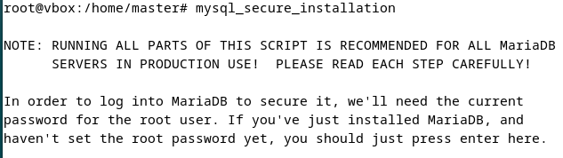

Pour unix_socket, il faut mettre oui (y) :  
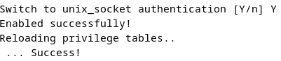

Pour change the root password, il faut mettre oui (Y) :  
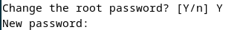  
dans New password il faut mettre « toto ».  
pour Re-enter new password, il faut mettre « toto »  
si sa affiche ça c’est bon le mot de passe a été valider :  
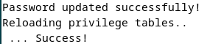  
  
Pour remove anonymous users, il faut mettre oui (Y) :  
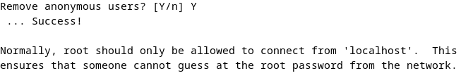

Pour Disallow root login remotely, il faut mettre oui (Y) :  
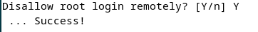  
  
Pour Remove test database and acces to it, il faut mettre oui (Y) :  
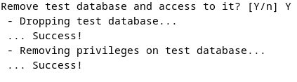  
  
Pour Reload privilege tables now, il faut mettre oui (Y) :  
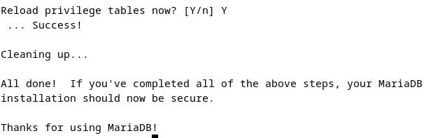

Après avoir fait tout ça, pour lancer mariadb faite cette commande « mariadb », sa devrait afficher ça sur votre terminal :   
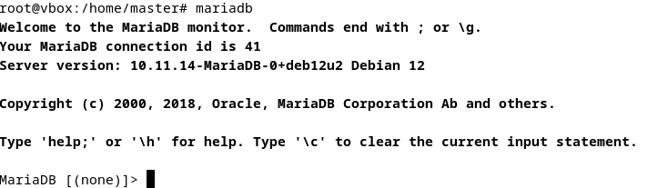  
  
pour commencer nous allons crée la base de données Routagedb avec cette commande « CREATE DATABASE Routagedb; », pour vérifier si elle a été créer faire cette commande « show databases » :  
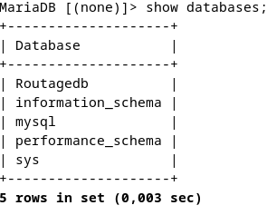  
  
ensuite pour accéder a la base de données faire cette commande « use Routagedb », si vous êtes connecter a la bonne base de données sa devrait afficher ça :  
  
vous êtes sur la bonne base donnés, pour crée la table je vous conseille d’aller sur mon github :  
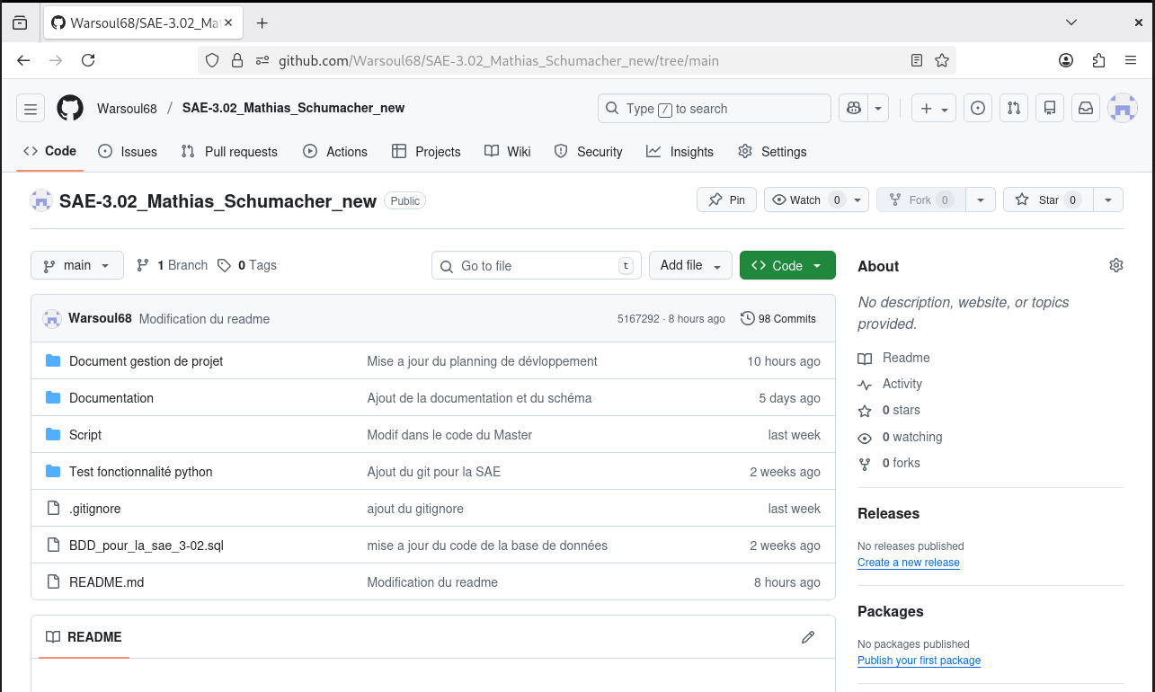

Cliquer ici

En cliquant sur BDD_pour_la_sae_3-02.sql, vous arriverez sur cette page :  
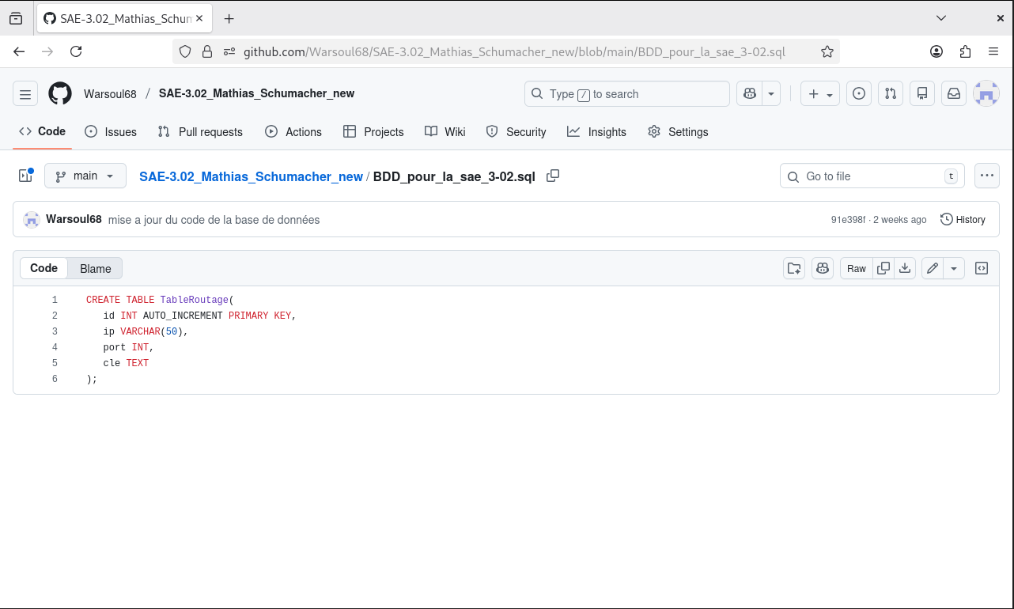  
  
Pour vérifier si vous avez bien crée la table faite cette commande « show TABLES », si sa affiche ça ces bon la table est créée :  
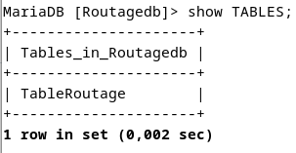

Copier-coller le texte et coller le terminal ou vous êtes connectée à mariadb

Maintenant que la base de données et la table est créé nous allons passer à la partie la commande pour vérifier si python est installer et la commande pour l’installer sont les même que pour la VM qui gère les routeurs.  
  
maintenant pour accéder au fichier c’est la même manip que pour la VM qui gère les routeurs :  
mais dans document vous devez créer un dossier master comme ci-dessous :  
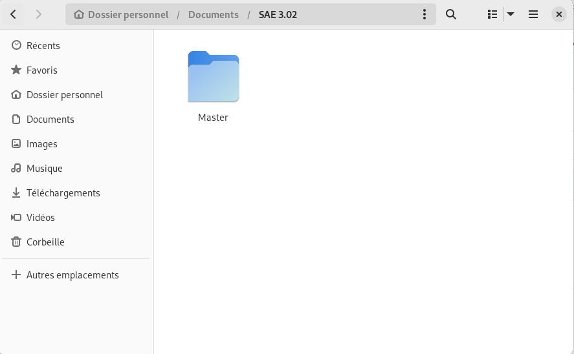  
  
maintenant dans le master pour pouvoir installer mysql.connector et PyQt5, il faut créer un environnement virtuelle car l’une bibliothèque mysql.connector n’est pas valider par debian 12, pour commencer vous devez vous placer dans le master et faire clique droit :  
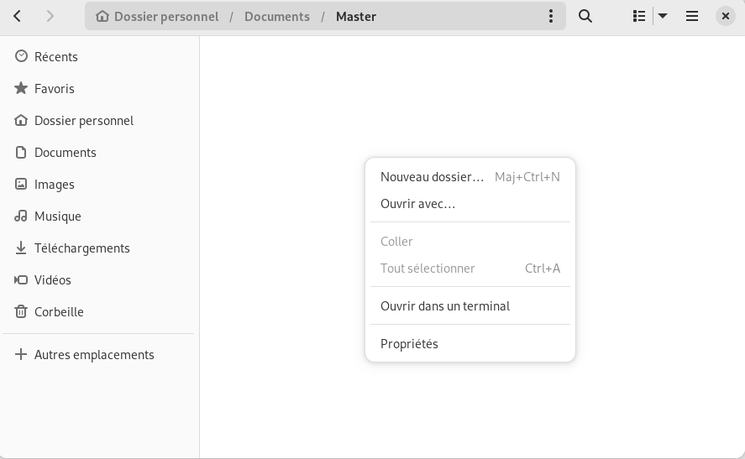  
vous devez cliquer ouvrir dans un terminal.  
dans le terminal vous avez besoin de venv pour verifier si il est installer faite cette commande « python3 -m venv –help », si sa affiche ça sa veut dire que il est installer :  
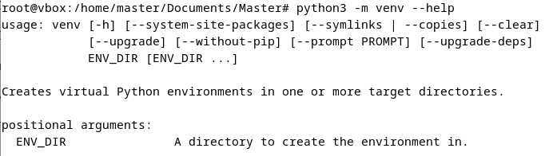  
sinon faire la commande « apt install python3-venv -y ».  
quand venv est installer pour créer l’environnement virtuelle il faut faire cette commande « python3 -m venv venv », pour se connecter a l’environnement virtuelle il faut faire cette commande « source venv/bin/activate », si vous voyez venv devant votre répertoire ces bon vous y êtes cependant pour éviter les problème d’interface PyQt5 il faut créer le venv en n’étant pas en root :  


Après cela il faut installer la bibliothèque mysql.connector avec cette commande « pip install mysql-connector-python » et PyQt5 « pip install PyQt5 ».  
  
après que tout ce qu’il vous faut est installer, il faut maintenant récupérer sur mon git, les script pour le master sur cette page de mon git :  
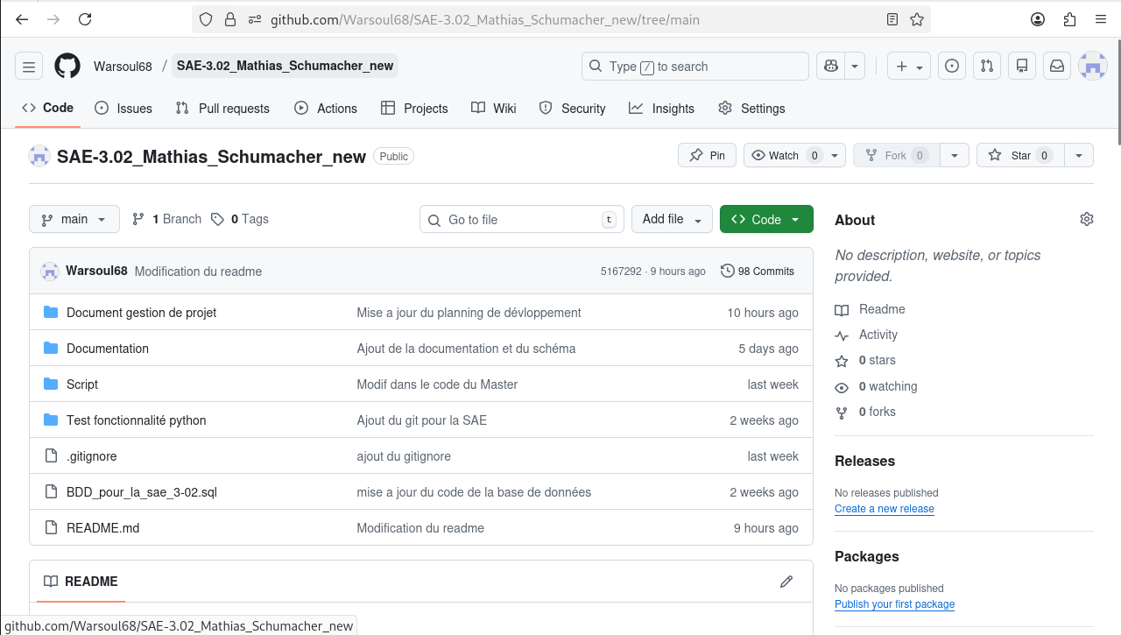  
  
après avoir cliquer sur script vous arriverez sur cette page :  
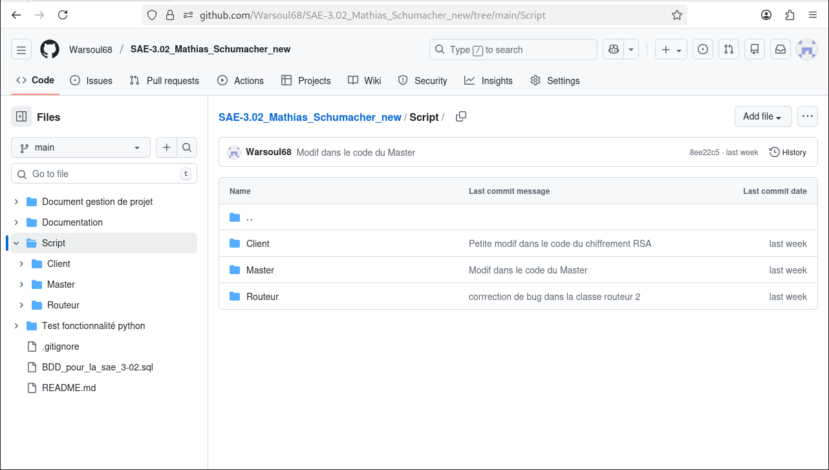

Cliquer sur script

Cliquer sur le dossier Master

Ensuite vous devez télécharger les différents scripts et les coller dans le dossier Master que vous avez créé.

Configuration du pc physique sous Windows et de la VM Windows 10 :  
pour commencer il faut installer python pour le pc physique et la VM Windows 10 pour accéder au terminal Windows :  


Quand vous cliquer sur l’icône en rouge sa va ouvrir cette page :  
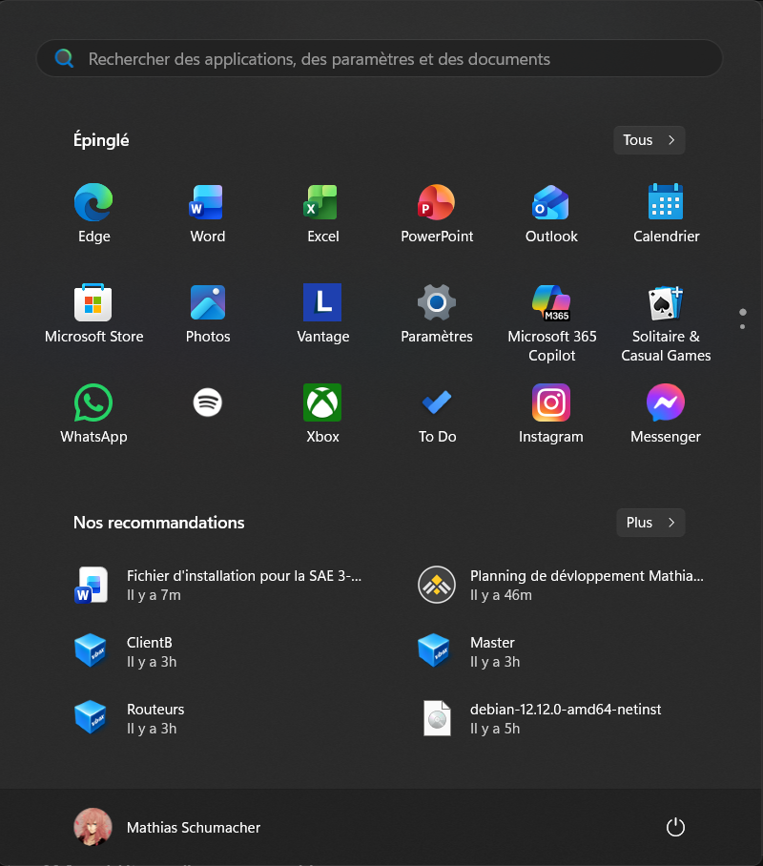

Il faut cliquer sur cette icône

Dans cette barre de recherche, il faut écrire CMD.

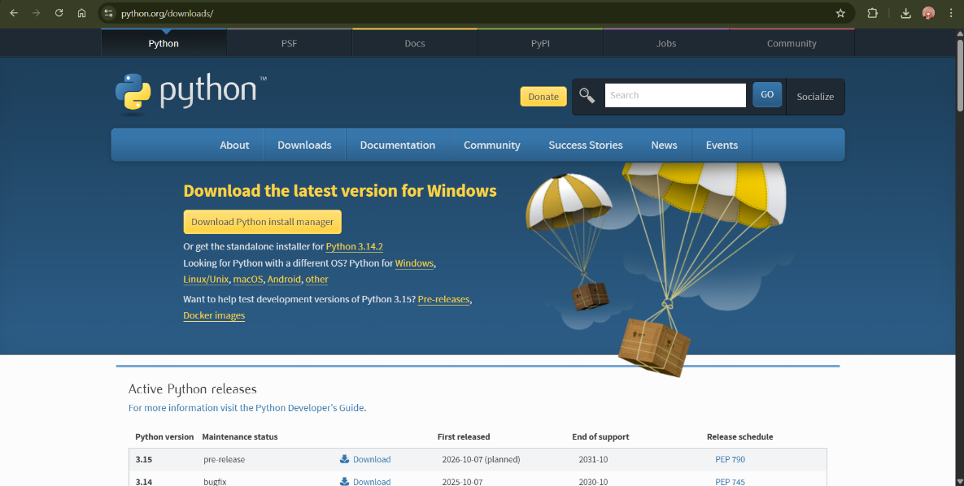Quand vous aurez noté cmd sur la barre de recherche vous arriverez a cette page :  
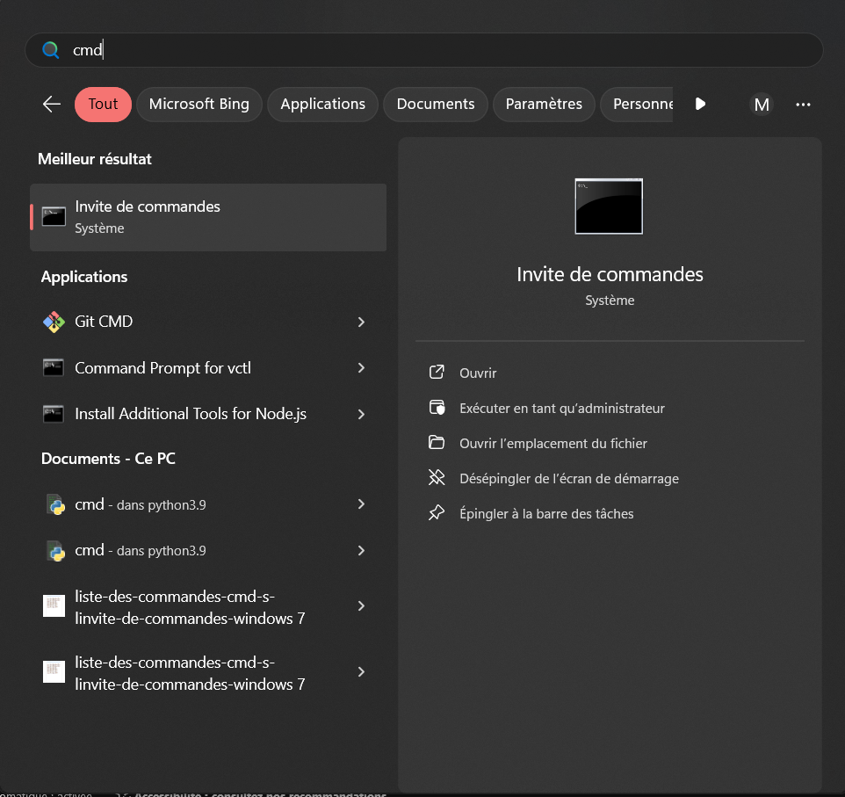  
là il faut cliquer sur inviter de commande et faire la commande « py –version » pour voir si il est installé, si sa affiche ça ces bon :  
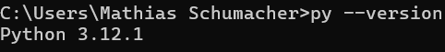  
sinon il faut l’installer, je vous invite a vous servir du lien que je fournit pour installer python dans le README partie 3, vous arriver à cette page :

Cliquer sur « Python 3.14.2 »

Quand vous serez entrain de l’installer vous devriez voir ça, s’installer :  
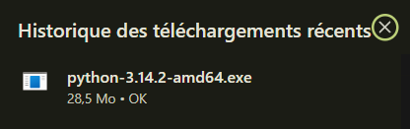  
  
Dans l’explorateur de fichier vous devriez voir ça :  
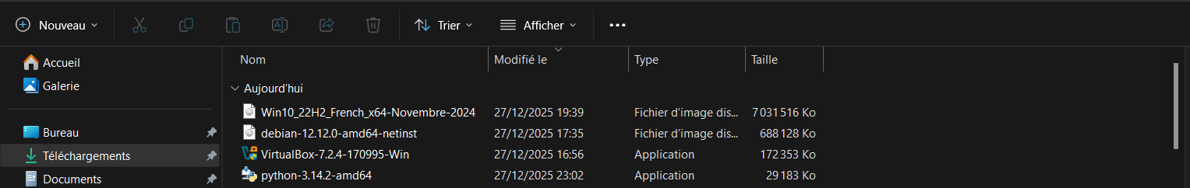

En cliquant dessus vous arrivez sur ça :  
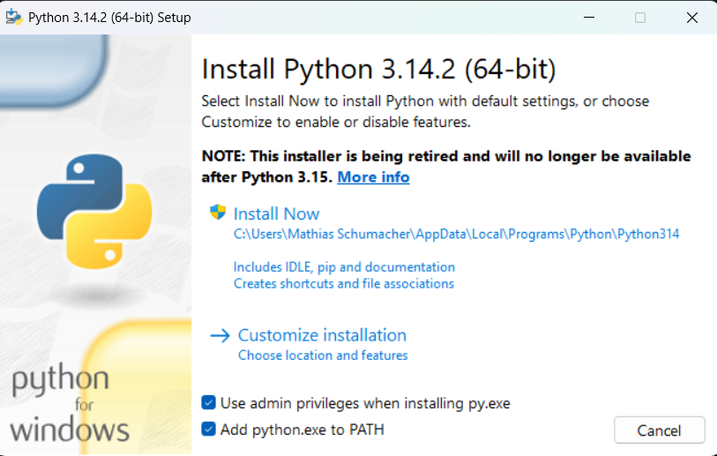  
Je vous conseille de cocher « Use admin privileges when installing py.exe » et « Add ptyhon.exe to PATH », cliquer sur Install Now après il installera sans problème.  
  
Maintenant passons a git comme pour python vous pouvez faire la commande « git –version », si sa vous affiche ça, ces bon git est installer :  
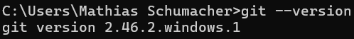

sinon utilise le lien que je fournis dans la partie 3 de mon README, vous devrez arriver sur cette page :  
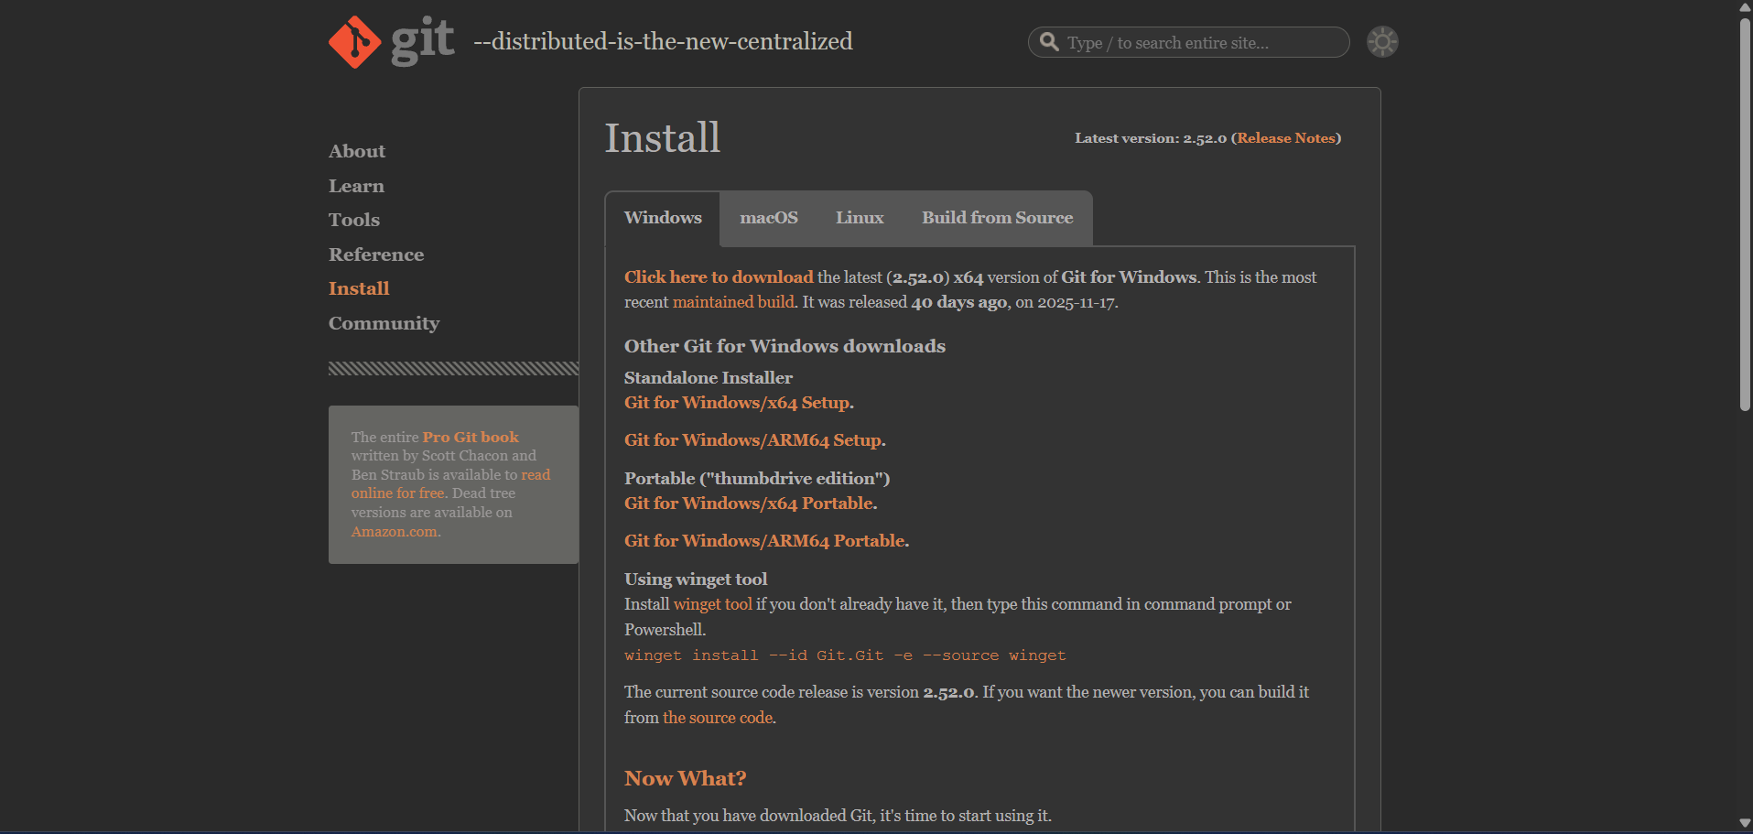  
  
après avoir cliquer sur ça vous devriez voir ça dans vos téléchargements :  
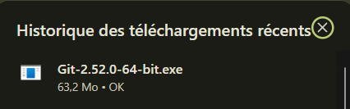  
  
dans explorateur de fichier puis téléchargement vous devriez voir ça :  
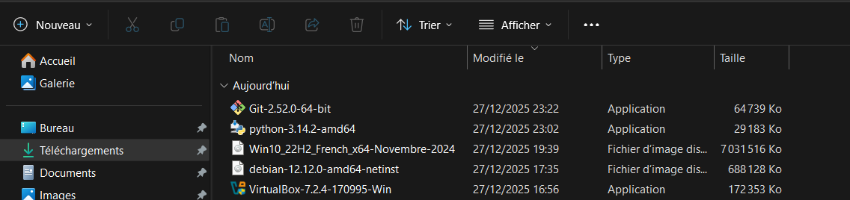  
  
cliquer dessus et vous arriverez sur ça :  
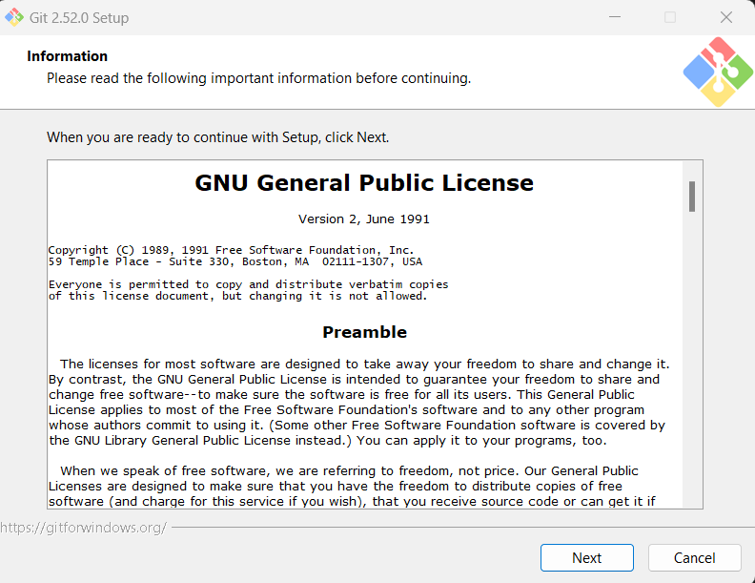

Cliquer sur Click here to download

Cliquer sur Next.

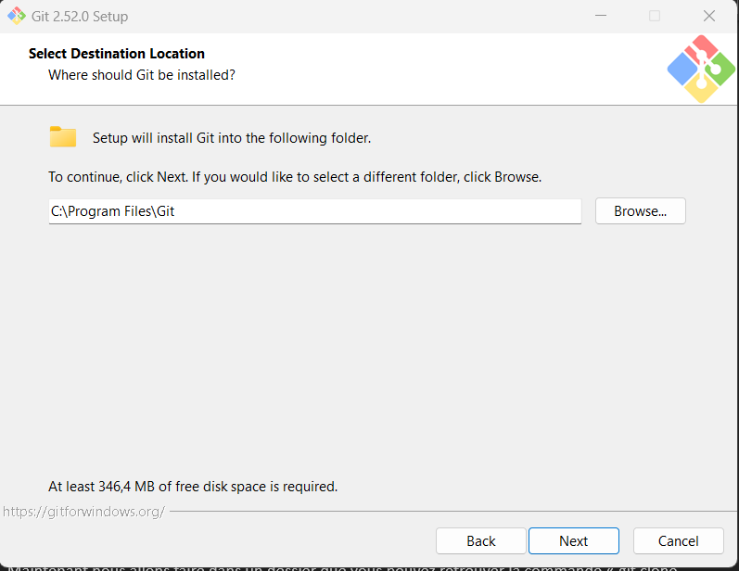Vous arrivez ensuite à cette page :

Cliquer sur Next.  
vous arrivez sur cette page :  
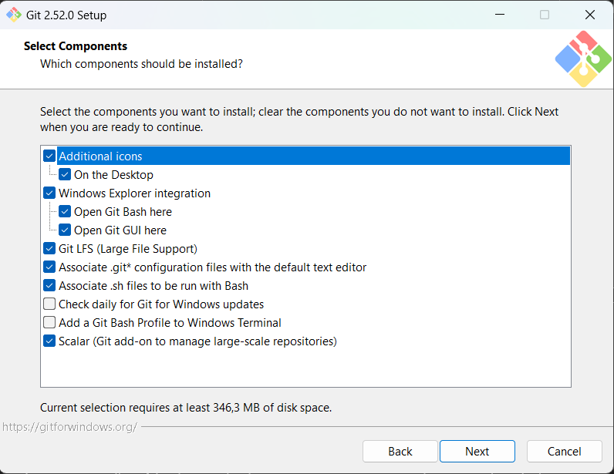

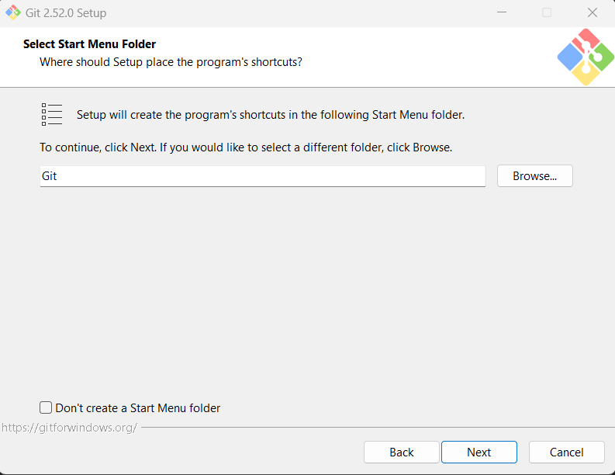Cocher comme moi et appuyer sur Next.  
  
vous arriver ensuite a cette page laisser comme ça et cliquer sur Next :

Vous arrivez sur cette page laisser comme ça et appuyer sur Next :  
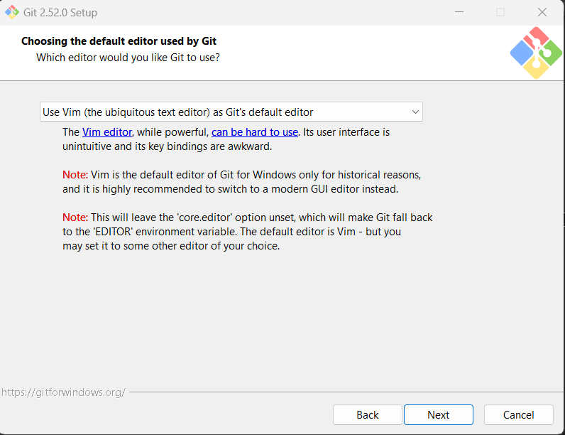  
  
Vous arrivez ensuite sur cette page laissez comme ça et appuyer sur Next :  
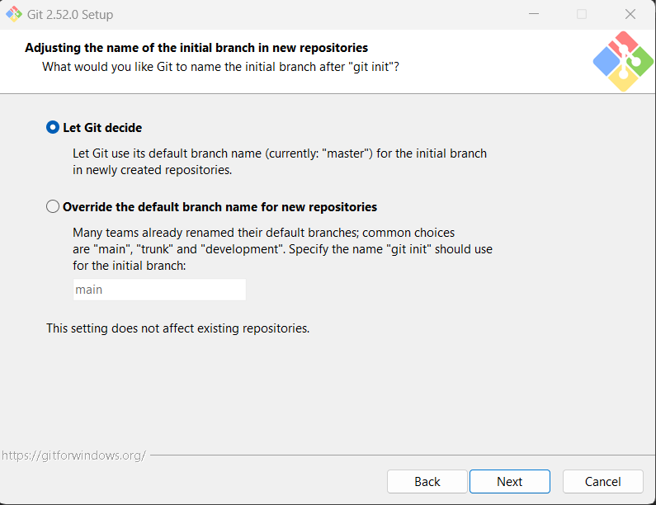

Pour la suite continuer à appuyer sur Next jusqu’à arriver à cette page :  
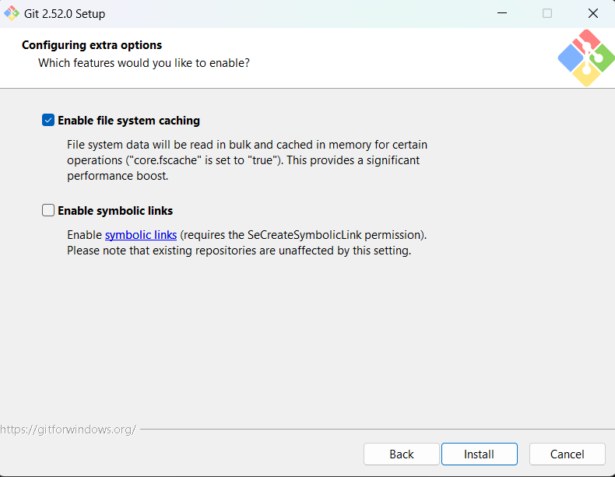  
puis cliquer sur Install.

Maintenant nous allons faire dans un dossier que vous pouvez retrouver la commande « git clone https://github.com/Warsoul68/SAE-3.02_Mathias_Schumacher_new.git »  
après cela vous avez entièrement récupérer mon projet GitHub.

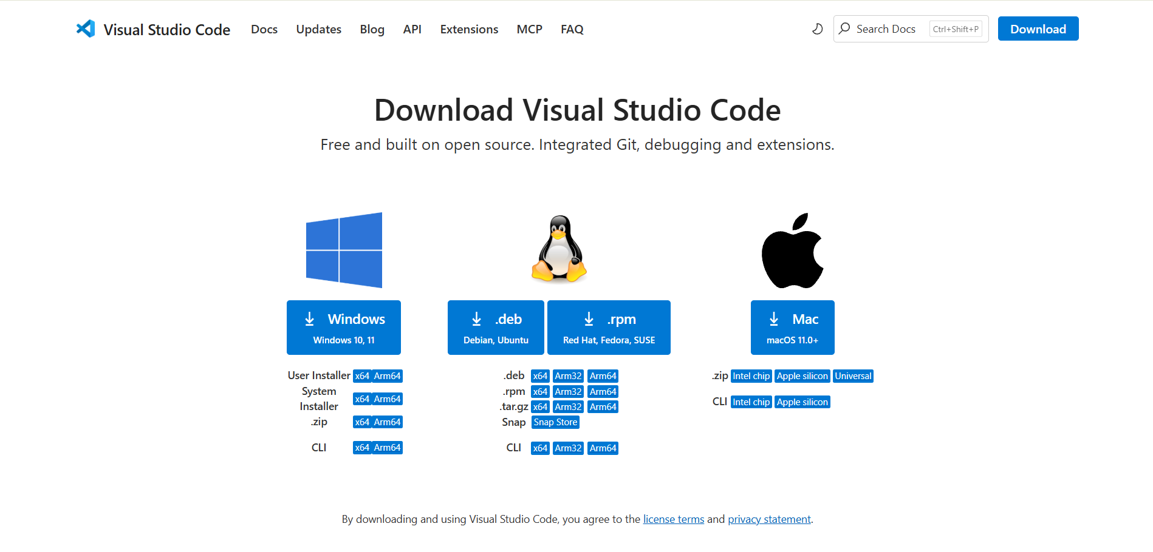Maintenant nous allons passer à l’installation de Visual Studio code, tout d’abords pour installer ce dernier, il faut utiliser le lien d’installation Visual Studio que je fournit dans mon README a la partie 3, en utilisant mon lien vous arriverez sur cette page :

Cliquer sur « x64 » la version System

En cliquant dessus vous devriez voir ça sur vos téléchargements sur votre navigateur :  
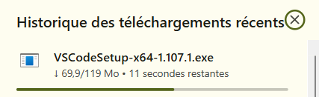

Dans explorateur de fichier, dans téléchargement vous devriez voir ça :  
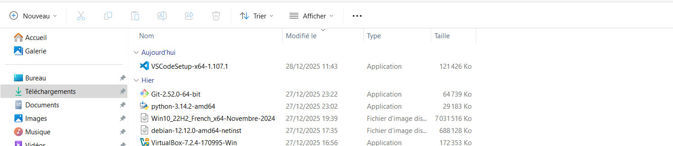

Cliquer dessus pour lancer l’installeur, vous aller arrivez sur cette page :  
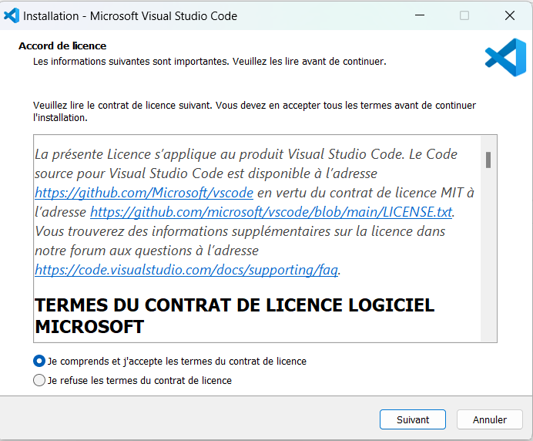

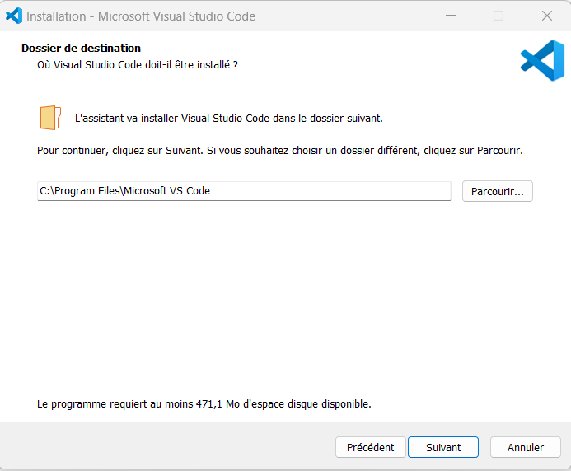Cocher « Je comprends et j’accepte les termes du contrat de licence » puis suivant, vous arriverez sur cette page :

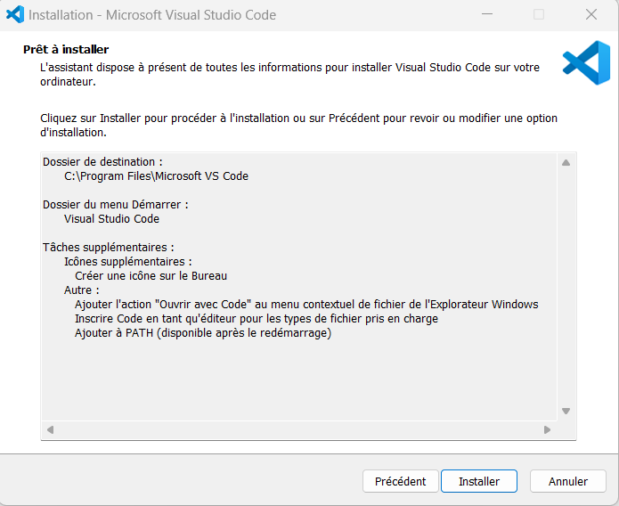Laissez par défaut et cliquer sur suivant, vous arrivez sur cette page, vous laissez par défaut et cliquer sur suivant :  
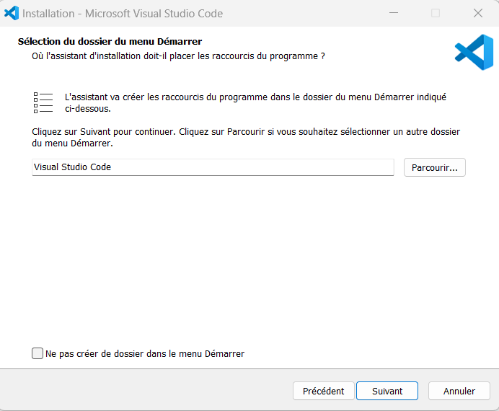  
vous arrivez ensuite sur cette page, la vous cocher comme moi et vous appuyer sur suivant :  
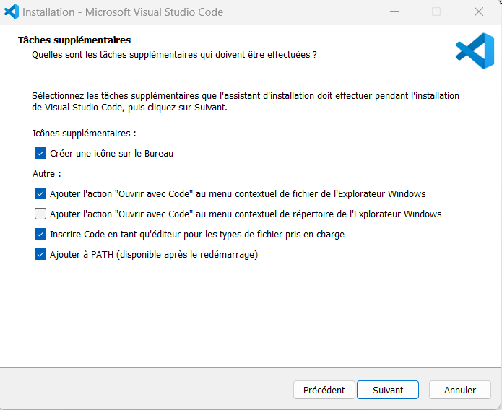  
  
vous arrivez sur cette page, cliquer sur installer :

Ensuite pour installer PyQt5 pour le scripte client depuis le terminal de votre Visual studio code il faut faire la commande « pip install PyQt5 ».  
  
  
Maintenant nous allons voir le config propre à la VM Windows 10.  
Note : pour que internet fonctionne sur votre VM Windows 10, il faut que la VM gérant le routeur soit allumer.  
  
pour commencer, il va falloir attribuer à votre VM Windows 10 en intnet, une adresse ip fixe sur le réseau du routeur, quand vous serez sur votre bureau de votre VM Windows 10 :